BREVET de TECHNICIEN SUPÉRIEUR
AÉRONAUTIQUE

Épreuve E8 – unité U8
NAVIGABILITÉ DES AÉRONEFS

Session 202X.
Coefficient 5 – Durée XX heures
Aucun document autorisé.
L’usage de la calculatrice avec mode examen actif est autorisé.
L’usage de la calculatrice sans mémoire, type « collège » est autorisé.
Le dictionnaire anglais/français, spécialisé aéronautique ou pas est autorisé.

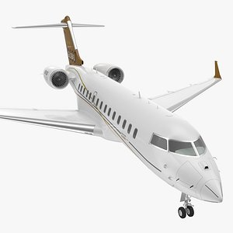
Problème de freinage à l’atterrissage
Constitution du sujet :
- Dossier Sujet ………………. Pages 2 à 19
- Dossier Technique Pages 20 à 49
- Documents Réponses Pages 50 à 58

Dès que le sujet vous est remis, assurez-vous qu’il est complet. Il est conseillé de commencer par lire intégralement le sujet.
Le sujet comporte sept parties indépendantes qui peuvent être traitées dans un ordre indifférent.
Les documents réponses DR1 à DR8 seront à rendre non agrafés (même vierges) avec les copies.
Il vous appartient de compléter le bandeau au verso des documents réponses.
S’il apparaît au candidat qu’une donnée est manquante ou erronée, il pourra formuler toutes les hypothèses qu’il jugera nécessaires pour résoudre les questions posées.

Préambule

Ce sujet est un sujet dit « zéro », disponible à tous. Il est le reflet de ce que pourrait être l’épreuve écrite E8 – Navigabilité des aéronefs du nouveau référentiel du BTS Aéronautique.

Cette épreuve valide l’Unité 8, dont les compétences sont les suivantes :
C41 – Exploiter des données
C42 – Rédiger de la documentation
C43 – Garantir la conformité avec les exigences de navigabilité

Il s’agit d’une épreuve ponctuelle écrite, d’une durée de quatre heures, portant sur une problématique de navigabilité inscrite dans un contexte industriel réel.
Le sujet proposé est calibré pour une durée bien supérieure à quatre heures. Il propose un maximum de pistes de questionnement en lien avec la définition de l’épreuve, afin de permettre aux enseignants d’appréhender au mieux ses objectifs.

Ce sujet traite d’un problème d’exploitation réel et se décline en problématiques liées à la maintenance et au suivi de navigabilité.
Il aurait pu s’agir également d’un problème de production, avec une demande de reconception/certification, suivie de l’étude de l’impact sur la navigabilité à travers des modifications d’ICA, par exemple.

Nous espérons que ce travail sera utile aux collègues pour la préparation de leurs apprenants.

Les auteurs

Mise en situation
Un avion de transport régional, d’une capacité de cinquante passagers a rencontré un problème technique sur le système de freinage à l’atterrissage sur l’aéroport de Nice.
Les PNT ont subi à l’atterrissage une dissymétrie au toucher des roues et ont dû corriger la trajectoire pour éviter la sortie de piste.
Les techniciens ont inspecté l’aéronef une fois posé et ont constaté que l’une des roues était bloquée suite à la défaillance d’un bloc frein. Le pneumatique concerné, usé jusqu’à la corde, était hors d’usage.
Deux faits techniques peuvent expliquer cet incident :
- le premier concerne l’élévation de température sur un bloc frein ;
- le deuxième concerne le dysfonctionnement du dispositif antiskid.
Suite à cela, une modification des aéronefs a été créé, afin d’améliorer la fiabilité de la flotte et la sécurité des vols.
Cet aéronef appartient à une flotte de neuf appareils similaires exploités sous la réglementation européenne.
On se propose d’étudier les causes probables de cet incident, puis leur traitement afin d’assurer le maintien de navigabilité de ces aéronefs, au-delà de cette compagnie exploitante.
Dans un premier temps, l’étude consistera en l’analyse des causes possibles de cet incident.
Dans un second temps, il s’agira de procéder à l’analyse des solutions pour éviter que cet incident ne se reproduise et afin que la navigabilité de la flotte de ces aéronefs soit garantie.

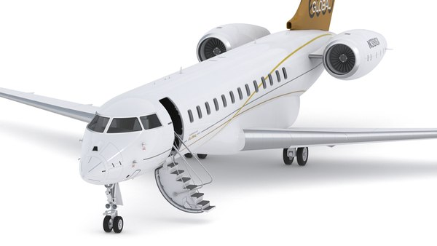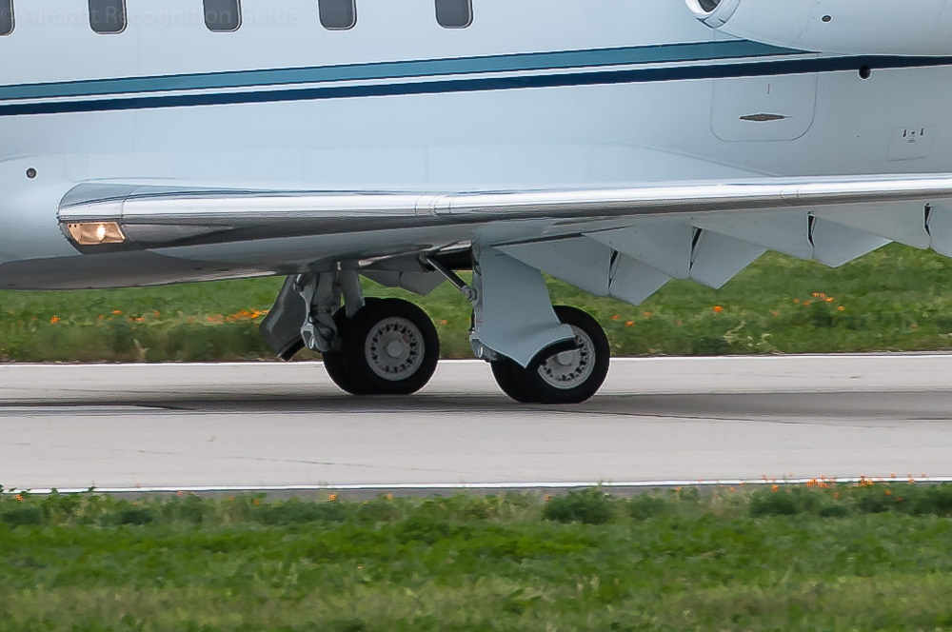

Partie 1 – Analyse des causes

Déclenchement de l’alarme « brake overheat »
Lors de l’arrivée en escale, le pilote signale sur l’ATLB qu’au moment du freinage à l’atterrissage une alarme BRAKE OVHT est apparue sur l’EICAS, comme le montre l’image ci-dessous.
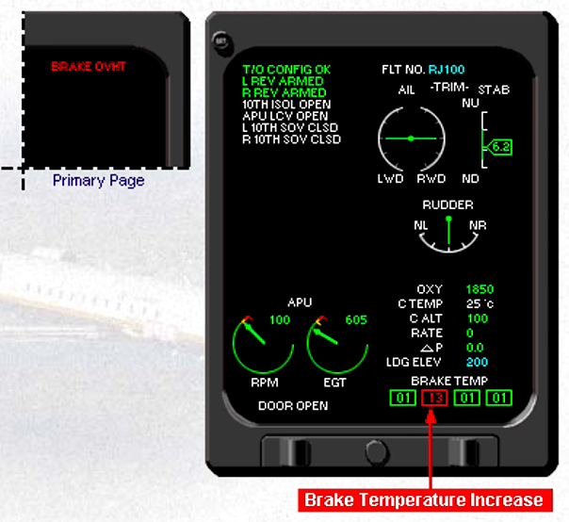

Question 1.1 | Justifier la possible tolérance technique applicable à cet évènement.  Préciser les conditions d’application de cette tolérance technique ainsi que sa durée.
DT1
Feuille de copie

L’aéronef peut voler car sur quatre installés sur aéronef, la MEL réclame zéro pour un dispatch.
Cependant, les conditions de vol sont très restrictives (masse à l’atterrissage et temps de refroidissement des freins), en suivant les recommandations de l’AFM.
De catégorie B, le défaut doit être réglé dans les 72 heures à partir de minuit du jour où le défaut a été constaté.

Question 1.2 | Préciser qui aura la charge de la surveillance du non dépassement de cette tolérance technique.
Feuille de copie

Part CAMO

Question 1.3 | Préciser la roue concernée par le problème signalé par le pilote.
DT2
Feuille de copie

La roue concernée par le problème signalé est la roue intérieure gauche (LH INBOARD BRAKE).

Question 1.4 | Compléter les colonnes A et B du document réponse.  Donner, d’après les indications EICAS, la plage de température supposée atteinte sur le bloc frein.
DT2, DT3
DR1
Feuille de copie

D’après l’EICAS, la roue intérieure gauche a atteint la valeur de 13 encadrée en rouge avec le message « BRKE OVRHT ». D’après le tableau DT1, cela signifie que le bloc frein aurait atteint une température se situant entre 421°C et 455°C.

La première des causes possibles est la défaillance du capteur et de la chaîne d’information. Il est donc nécessaire de commencer par cette partie afin de déterminer si cette dernière est la cause du message d’alarme et si cela n’est pas le cas, d’aller plus loin dans nos investigations.
Question 1.5 | Expliquer le principe de mesure de la température sur les roues en précisant la nature des sondes thermocouples.  Donner la grandeur de sortie de ces dernières.
DT3
Feuille de copie

Un capteur thermocouple possède une liaison Chromel/Alumel dans un boîtier en acier inoxydable. Par effet Seebeck, le thermocouple génère une différence de potentiel qui dépend de la différence de température entre les jonctions froides et chaudes. La grandeur de sortie est donc une tension analogique.

Question 1.6 | Préciser la technologie utilisée pour assurer la transmission du signal des sondes thermocouples vers le BTMU.  Justifier la liaison froide au niveau du boitier BTMU.
DT3
Feuille de copie

La tension des thermocouples est transmise au BTMU par un câble blindé cuivre-constantan (alliage cuivre/nickel). La soudure froide permet de compenser l’image de la température des blocs freins avec la température dans le boîtier BTMU.

Étude du signal acquis par le BTMU
La tension analogique issue de chaque thermocouple est amplifiée puis numérisée à l’aide d’un convertisseur analogique/numérique de 12 bits.

Question 1.7 | Compléter le document réponse, après un calcul développé sur copie.  Finaliser la colonne C de ce document, en prenant en compte un coefficient d’amplification de 4,55.
DT3, DT4
DR1
Feuille de copie

Voir DR1

Question 1.8 | Donner le nombre de combinaisons de mots binaires possibles avec un bus de données 12 bits. La tension U_{amp} pour 900 °C est de 163,8 mV.  En déduire le quantum pour ce convertisseur/numérique ainsi que la plus petite modulation de température mesurable par le système.
DT3, DT4
Feuille de copie

C = 2^{n} = 2¹² = 4 096 combinaisons
Quantum = FSR / 2^{n} - 1 = 163,8 / 4 095 = 0,04 mV

Mesure du signal transmis à l’EICAS
La liaison ARINC 429 entre le BTMU et les EICAS permet d’avoir deux types d’informations :
- la température de chaque bloc frein ;
- un état de la liaison entre les thermocouples et le BTMU.
Une mesure du signal, suite à l’incident, permet d’obtenir la trame ci-après.
On notera que le bit 32 correspond au bit de parité et que les bits grisés correspondent à la température, comme montré dans l’exemple suivant :
1 | 2 | 3 | 4 | 5 | 6 | 7 | 8 | 9 | 10 | 11 | 12 | 13 | 14 | 15 | 16 | 17 | 18 | 19 | 20 | 21 | 22 | 23 | 24 | 25 | 26 | 27 | 28 | 29 | 30 | 31 | 32
0 | 1 | 0 | 0 | 1 | 1 | 0 | 1 | 1 | 0 | X | X | X | X | X | X | X | 1 | 1 | 1 | 0 | 0 | 0 | 1 | 1 | 1 | 1 | 0 | 0 | 1 | 1 | X

Les informations de l’équipementier (via le MFD) sont les suivantes :
Status word data :
1 8 9 10 11 17 30 31 32
LABEL | 10 |  |  | 00
SDI SSM PARITY
- Label = 350
- SDI = 10
- Bit 11 = right inboard failure
- Bit 12 = right outboard failure
- Bit 13 = left inboard failure
- Bit 14 = left outboard failure
- Bit 17 = BTMU failure
- Sign status matrix SSM = 00 (failure warning)
SSM = 11 (normal operation)
Question 1.9 | Donner la température précise mesurée par le thermocouple ayant détecté une surchauffe à partir de la trame ARINC de la page précédente.
DT3, DT4
Feuille de copie

Le code base 2 à considérer pour la température est : 111000111
Soit (1x2⁸) + (1x2⁷) + (1x2⁶) + (0x2⁵) + (0x2⁴) + (0x2³) + (1x2²) + (1x2¹) + (1x2⁰)
Soit 256 + 128 + 64 + 0 + 0 + 0 + 4 + 2 + 1 = 455°C

Question 1.10  DT4  Feuille de copie | Confirmer que la liaison du thermocouple vers le boitier BTMU est opérationnelle et qu’il n’y a pas de défaut du thermocouple.  Conclure sur la nécessité de poursuivre les investigations en vue de la résolution du problème.

Les Bits 13 étant à zéro, on peut confirmer que le thermocouple LH INBOARD est opérationnel.

Partie 2 – Ingénierie liée au BTMS

Les problématiques en lien avec le système de freinage sont suivies dans le cadre d’une amélioration de la fiabilité, conformément aux exigences du programme d’entretien aéronef et aussi dans le cadre d’une analyse du système de gestion de la sécurité.
Dans le cas de l’étude, il est fait état d’un taux d’interruption de vols programmés en hausse.
Le graphique ci-dessous représente le taux d’interruption des vols programmés sur la dernière année écoulée.
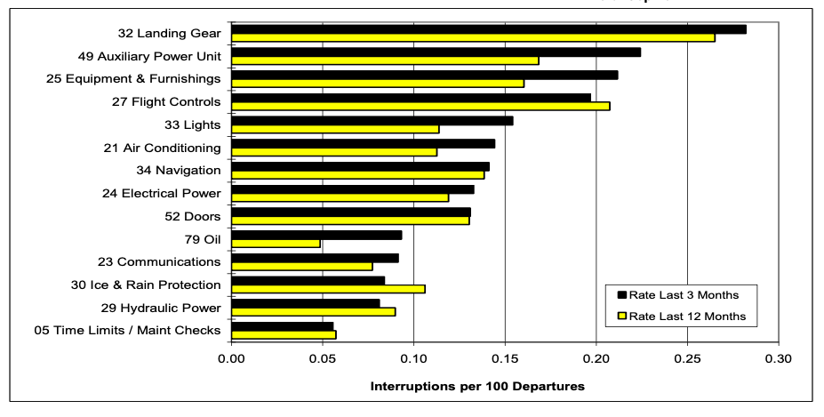

Les dispositifs de freinage sont à l’origine de plusieurs annulations et retards ces 2 dernières années.
Les thermocouples de roue BTMS sont en effet à l’origine de 9 annulations de vols et de 36 retards supérieurs à 15 minutes imputables à la compagnie sur les 12 derniers mois.
On rappelle que :
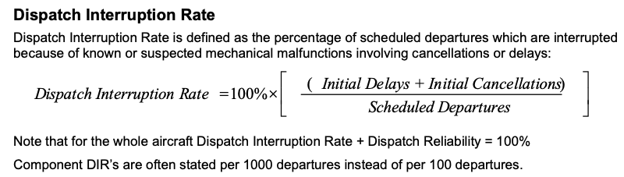

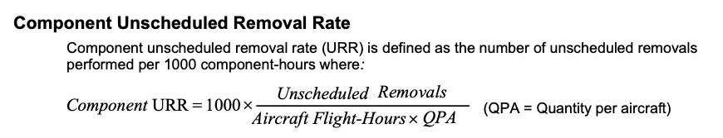
Question 2.1  Feuille de copie | Calculer le Dispatch Interruption Rate.  En déduire le Dispatch Reliability pour les BTMS sur l’année écoulée.

DR = 100 % - (9+36) / (10 368) = 99,996

L’évolution du MTBUR pour les BTMS est affiché ci-dessous.
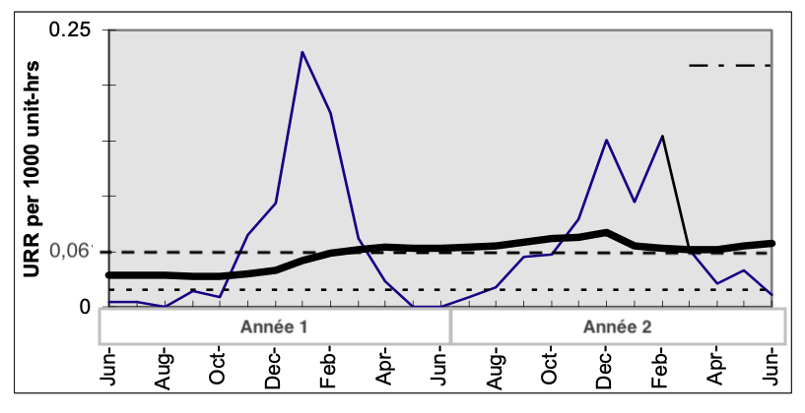
Évolution du MTBUR sur deux années, avec en ordonnées le Unscheduled Removal Rate au millième. Donc, 0,25 correspond à 250.

Question 2.2  Feuille de copie | Justifier, à l’aide du graphique ci-dessus, la baisse de fiabilité des BTMS.

La pente de la courbe URR augmente sur 2 ans, ce qui signifie que le nombre de déposes non programmées a augmenté sur les 2 dernières années.

Cette année trois déposes non programmées de BTMS ont été réalisées et deux ont confirmé une défaillance en atelier.
Question 2.3  Feuille de copie | Calculer le MTBUR, le MTBF et le NFF pour les BTMS.

URR = 1 000 x (3 / (10 755 x 4)) = 0,069
1 000 / URR = MTBUR = 1 000 / 0,069 = 14 340
MTBF = (QPA x FH_{flotte}) / nombre de dépose avec défaillance = (4 x 10 755) / 2 = 21 510
NFF = 1 - MTBUR / MTBF = 1 - 14 340 / 21 510 = 0,33

Le coût direct de maintenance DMC de cet équipement se calcule ainsi :
$$DMC=\frac{Repair Cost}{MTBF}+\frac{NFF×Test Cost}{MTBUR}$$
On prendra pour valeurs :
  - Repair Cost : 3 000 €
  - Test Cost : 500 €

Question 2.4  Feuille de copie | Calculer le DMC pour les BTMS pour cette année.  Pour le même nombre d’heures de vol sur l’exercice de l’année précédente, préciser le surcoût sur toute la flotte sachant que l’année précédente le DMC était de 0,05 €/FH/BTMS.

DMC = (3 000 / 21 510) + (0,33 x 500 / 14 340) = 0,151 €/FH/BTMS

Question 2.5  Feuille de copie | Préciser au moins quatre autres coûts possibles liés à ces échanges standard de BTMS.

TAT
HMO
HANGAR
ÉQUIPEMENTS ET RECHANGES EN E/S
AOG, déroutement, PAX, logistique pièce…

Partie 3 – Analyse du dysfonctionnement du dispositif antiskid
Cette partie consiste à recherche des causes du dysfonctionnement du dispositif antiskid.
À la suite de l’évènement précédent, l’avion MSN 7221 a subi une avarie en piste lors de son arrivée en escale à Nice.
Le pilote réalisant un vol de contrôle, sans passagers, atterrissant sur une piste suffisamment longue, a eu pour consigne de ne pas utiliser les reverses afin de soumettre le système de freinage à un peu plus de contrainte, comme cela a été préconisé, pour lever le doute sur le dispositif anti-patinage.
Durant la phase d’atterrissage, le pilote a dû compenser un freinage déséquilibré sentant son avion tirer sur la gauche.
Après l’arrêt de l’avion, les équipes constatent une avarie sur le train principal gauche. En effet le pneu de la roue n°2 (LH INBOARD) est fortement endommagée et dégonflée sans qu’un message d’alerte anti-skid n’apparaisse.
Après inspection du train, on constate que les connexions des circuits hydrauliques d’alimentation 2 et 3 (circuit 2 pour l’alimentation des freins Outboard et circuit 3 pour l’alimentation des freins « Inboard ») ont été inversées.
Pour cet atterrissage, on considère les conditions suivantes, au toucher des roues :
- masse avion à l’atterrissage (maximum landing weight) : 21 319 kg ;
- atterrissage à Nice, altitude au Sea Level, avec 20 nœuds de vent de face, piste sèche de longueur de 2 200 m ;
- masse du système de freinage par roue : 25 kg ;
- chaleur massique du système de freinage : C_{f} = 473 J·kg⁻¹·K⁻¹ ;
- on rappelle que 1 NAMn= 1 852 m ;
- roues : Left Outside : non freinée, Left Inside bloquée, Right Inside freinée, Right Outside freinée ;
- les reverses ne sont pas activées ;
- le système de freinage des roues représente 40% de l’absorption de l’énergie cinétique (hors frottement de la roue bloquée).
La sécurité des vols est fortement engagée. Une analyse globale des facteurs influençant l’atterrissage d’un avion de ligne doit être menée, afin d’évaluer tous les paramètres, d’un point de vue technique et de conditions d’exploitation.
Question 3.1  Feuille de copie | Citer au moins trois dispositifs permettant à un avion de ligne de freiner à l’atterrissage.

Les dispositifs sont : les AF, les « reverses » et les freins.

Question 3.2  Feuille de copie | Citer au moins quatre paramètres liés au lieu d’atterrissage qui peuvent influencer la distance de freinage d’un avion sur une piste.

Les paramètres pouvant influencer la distance de freinage sont :
- le poids à l’atterrissage ;
- la vitesse de l’avion à l’atterrissage ;
- le QNH ;
- l’état de la piste (sèche, mouillée, givrée, …) ;
- la pente ;
- la direction et la force du vent ;
- la température ;
- la pression.

Question 3.3  DT5  DR5  Feuille de copie | Déterminer la vitesse que doit avoir l’avion en fonction de sa masse à l’atterrissage à Nice, dans les conditions énoncées.  Déterminer la longueur de piste minimum en fonction des conditions en tenant compte de la marge de sécurité.  Conclure quant à la sécurité de cet atterrissage compte tenu du coefficient de sécurité.  Déduire si cet incident de Nice peut être classé comme mineur ou majeur ainsi que les répercussions sur l’analyse SGS.

Voir DR5
La vitesse d’atterrissage avec une MLW de 21 319 kg sera de 141 nœuds.
La distance d’arrêt est de 1 350 m.
La marge de sécurité est de 0,6 sur piste sèche. Il aurait donc fallu une piste de 2 250 m.
La piste de Nice faisant 2 200 m, cet incident aurait pu conduire l’aéronef à faire une sortie de piste.
Cet incident doit être classé majeur, car la marge de sécurité a été dépassée, et la piste aurait pu être mouillée. On peut considérer que, du point de vu du SGS, nous sommes dans un cas critique de niveau 4B.

L’atterrissage de l’aéronef pourra être modélisé par un mouvent rectiligne uniformément varié.
Le calcul des différents paramètres pourra se faire grâce aux équations de mouvement suivantes :
(t) = ₀
v(t) = ₀ · t + K₁
x(t) = · t² + K₁ · t + K₂
Avec :
, l’accélération en m·s⁻² ; v, la vitesse en m·s⁻¹ ; x, la trajectoire (qui correspond à l’axe de piste), en m.
K₁ et K₂ seront des constantes d’intégration.
t représente la variable « temps » en s.

Question 3.4  Feuille de copie | Exprimer les équations de la vitesse et de la trajectoire de l’avion sur la piste d’atterrissage en fonction du temps.  En déduire la décélération de l’avion dans le cas de cet atterrissage en mode dégradé, ainsi que le temps d’arrêt.

Il s’agit d’un mouvement rectiligne uniformément varié.
Conditions initiales, au toucher des roues, à t = 0 :
(0) = ₀
v(0) = K₁ = (141 x 1 852) / 3 600 = 72,5
x(0) = K₂ = 0
donc K₁ = 72,5 et K₂ = 0
Conditions finales, à l’arrêt complet, à t = t₁
( t₁) = ₀
v(t₁) = ₀ t₁ + 72,5 = 0
x(t₁) = t₁² + 72,5 t₁ = 1 350
Nous aurons donc un temps d’arrêt de 37,35 s avec une décélération de 1,95 mꞏs⁻¹.

Question 3.5  DT5, DT6  Feuille de copie | Expliquer le comportement de l’avion à l’atterrissage en précisant pourquoi l’avion a eu un freinage déséquilibré à l’atterrissage, pouvant mettre en péril l’équipage et l’avion.  Justifier le fait que le freinage ne s’est effectué que sur 2 roues.

Une roue a dû se bloquer, le dispositif antipatinage a envoyé un signal pour relâcher le freinage sur la roue. Or, les tuyauteries ayant été inversées, la roue bloquée est restée verrouillée en freinage, ce qui a généré son glissement (d’où la marque sur le pneumatique) et l’ordre de relâchement s’est réalisé sur l’autre roue, qui n’assurait plus le freinage. Par conséquent, l’avion ne freinait plus que sur 2 roues et d’un seul côté, d’où le déséquilibre.

On rappelle que dans un mouvement de translation, l’énergie cinétique peut être déterminée par la formule suivante :
$$Ec= \frac{1}{2}· m· v^{2}$$
De même le théorème de l’énergie cinétique peut être exprimée par la formule suivante :
$$E_{c2}-E_{c1}= {\left[W forces extérieures\right]}_{1}^{2}$$
Avec m, la masse en kg ; v, la vitesse en m·s⁻¹ ; Ec, l’énergie cinétique en J ; W, le travail en J.
Question 3.6  Feuille de copie | Déterminer l’énergie cinétique de l’avion au toucher des roues.  En déduire l’énergie cinétique absorbée par les deux seuls freins actifs.

Vitesse : 141 nœuds, soit 72,5 mꞏs⁻¹
MLW 21 319 kg
Théorème de l’énergie cinétique :
$$Ec= \frac{1}{2} m v^{2}=\frac{1}{2}×21 319×{72,5}^{2}=56 028 996 J$$
Il s’agit donc de l’énergie cinétique absorbée lors de l’atterrissage.

On rappelle la relation entre l’énergie cinétique et la l’énergie dissipée thermiquement par le freinage :
$$\frac{1}{1}·m·v^{2}=m_{f}·C_{f}·∆T$$
Avec :
m, la masse de l’aéronef en kg ; v, la vitesse de l’aéronef au toucher des roues ; m_{f}, la masse des blocs freins actifs ; C_{f}, la chaleur massique du système de freinage ; ΔT, la différence de température en °C.
Question 3.7  Feuille de copie | Calculer l’augmentation de température du système de freinage lors de l’arrêt complet de l’avion, en se rappelant que le freinage se fait sur seulement deux roues.

La variation d’énergie cinétique est égale à la chaleur dissipée par les freins (40% de l’absorption de l’énergie cinétique, les reverses assurant le reste).
40% x ½ mꞏV₀² = mfꞏCfꞏΔT => 40% x ½ x 21 319 x (72,5)² = (2 x 25) x (473) x ΔT
=> ΔT = (40% x ½ x 21 319 x (72,5)²) / (2 x 25) x (473) = 947,6 °C
Le freinage n’est assuré que sur 2 roues au lieu de 4.

Question 3.8  Feuille de copie | Préciser comment s’effectue la dispersion de la température au niveau d’un système de freinage sur un avion commercial.

La dissipation de chaleur s’effectue par :
- rayonnement thermique, rayonnement infrarouge avec l’environnement extérieur ;
- convection, le vent relatif et la convection forcée par des dispositifs de ventilation intégrés aux jantes ;
- conduction, propagation de chaleur vers les parties métalliques du train.

Question 3.9  Feuille de copie | Justifier l’augmentation de la distance de freinage.  Conclure quant à la sécurité des vols, du point de vue de l’élévation de la température.

Le freinage n’étant assuré que sur 2 roues, la distance de freinage se verra donc augmentée.

Partie 4 – Analyse FH-SGS
Peu avant l’alarme BRAKE OVERHEAT, le train principal gauche a été changé. Au cours de ce changement de train, l’upper swivel valve a été incorrectement installée. En effet, cette dernière a subi une rotation de 180°, ce qui a pour effet d’inverser les connexions des circuits hydrauliques d’alimentation 2 et 3 (circuit 2 pour l’alimentation des freins outboard et circuit 3 pour l’alimentation des freins inboard).
Ce changement de train, qui représente une tâche complexe, avait dû être réalisé de nuit en escale avec un effectif restreint. Une première équipe plus expérimentée, celle de jour, a réalisé la dépose du train et c’est l’équipe de nuit qui a assuré le remontage. Les opérateurs sont formés à cette opération mais ils ne l’ont pas réalisée depuis un certain temps et du personnel novice fait partie de cette équipe de nuit.
L’avion doit être opérationnel le lendemain matin, les ressources matérielles sont disponibles, le hangar est aux normes requises pour un atelier PART 145.
Un contrôleur a dû être dépêché sur place dans la nuit pour autoriser la remise en service de l’aéronef après l’opération qui s’est réalisée sans fiche de contrôle.

Question 4.1  DT7, DT8, DT9  DR2 | Compléter le tableau d’analyse des faits réalisé sur la base de la méthode des 5 WHY (5 pourquoi), le ou les dangers (c’est-à-dire la cause racine de l’évènement : la roue intérieure gauche est restée bloquée et la roue extérieure gauche ne freinait plus, ce qui explique la tendance de l’avion à virer à gauche une fois au sol).

Voir DR2

Question 4.2  Feuille de copie | Citer une autre méthode d’analyse plus proactive.

BOWTIE

Question 4.3  DT7, DT8, DT9  DR2 | Compléter le tableau d’analyse des faits en faisant correspondre les lettres données dans le dossier technique avec les facteurs aggravants.  Préciser si ces facteurs relèvent plutôt des performances humaines (FH) ou des facteurs organisationnels humains (FOH).

Voir DR2

Question 4.4  DT7, DT8, DT9  DR2 | Compléter le tableau d’analyse des faits en faisant correspondre les numéros du dossier technique avec la barrière de prévention qui a failli et la barrière de protection ou de récupération qui est absente.

Voir DR2

Après échange avec d’autres exploitants, il s’avère que cet évènement s’est déjà produit.
Question 4.5  DT8  Feuille de copie | Classifier le risque.

4B

Question 4.6  DT9, DT10  Feuille de copie | Rédiger, en français ou en anglais la note (voir DT9) et le point L (voir DT10) afin d’atténuer le risque qu’un tel fait puisse se renouveler.

Note :
Make sure that you identify (tag) the hydraulic lines (11), (12), (13), (14), (15) and (16) so that they will be installed correctly in the installation task.

Ligne L : Pressurize the N° 3 hydraulic circuit, apply the brakes and make sure that the inboard brake stacks compress. Be sure the wheel turns freely when you release the pressure. Do the same with N°2 hydraulic circuit pressurized to test the outboard Brakes.

Question 4.7  DR3  Feuille de copie | Compléter le compte rendu d’évènement se sécurité et préciser si ce rapport doit faire l’objet d’une remontée d’information auprès de l’EASA.

Voir DR3

Partie 5 – Étude du SB
Cet évènement technique a été constaté à de plusieurs reprises et dans de nombreuses compagnies. Le TC Holder de l’aéronef a donc demandé à son bureau d’études de trouver une solution afin que cet évènement ne se reproduise pas, sur les avions futurs comme sur ceux en exploitation.
Dans un premier temps, une étude sera menée sur les futurs aéronefs en production, avec éventuellement une évolution de la conception des swivel valves.
Pour les aéronefs en exploitation et pour ceux, toujours en chaîne, en cours de production, il va falloir trouver une solution qui consiste à éviter que cet évènement se reproduise, en dépit des swivel valves existantes.
La soute de train se présente de la façon suivante au niveau de l’articulation de la jambe de train avant la modification :
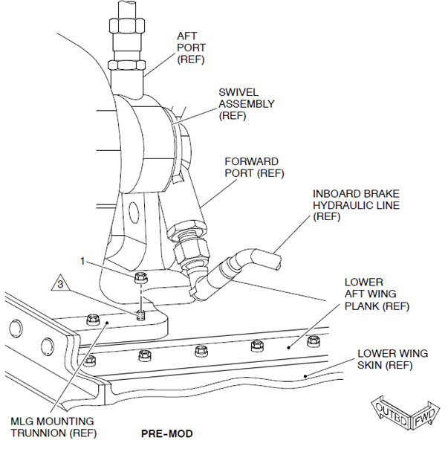

Le bureau d’étude a fait le choix de monter un détrompeur, block (1) sur les canalisations hydrauliques fixes par rapport à la cellule, afin d’empêcher tout croisement dans le branchement des tubulures hydrauliques liées au train, appelées inboard/outboard brake hydraulic line sur les mauvais raccords du joint tournant, la swivel valve.

Outboard hydraulic line

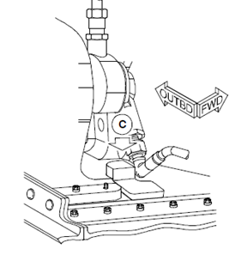
Joint tournant (swivel valve) dans l’axe de rotation du train
Détrompeur block( 1)
Inboard hydraulic line
L’avionneur, au sens large, plus précisément le TC Holder propose une modification des aéronefs, non seulement sur ceux qui sont en cours de production, mais également sur ceux qui sont déjà en exploitation.
On supposera que l’avionneur est une entreprise membre de l’Union Européenne.
Question 5.1  DR4 | Identifier les différents acteurs de ces modifications, du point de vue des services des entreprises, de leurs agréments, des réglementations associées et des modes de diffusion de l’information en fonction de l’urgence.  Compléter le tableau sur le document réponse.

Voir DR4

Plus précisément, cette modification passe par l’adaptation d’un kit définie ci-après.

La procédure de montage du kit consiste à :
- positionner le détrompeur block (1) sur la structure fixe de l’aéronef et à noter sa position par rapport à l’axe de rotation du train ;
- déterminer l’épaisseur de la cale de réglage shim (2) et l’adapter à la structure existante (seule la plaque de maintien retainer (3) est pré-percée. Elle servira de canon de perçage pour les deux autres pièces, la cale shim (2) ainsi que le détrompeur block (1)) ;
- percer (en atelier) la cale de réglage shim (2) et le détrompeur block (1) en utilisant la plaque de maintien retainer (3) comme guide de perçage ;
- fraiser (en atelier) le détrompeur block (1) après perçage afin de recevoir les deux rivets pleins à tête fraisée ;
- ébavurer puis nettoyer et dégraisser les différentes pièces (en atelier), mais également les parties structurales de l’aéronef qui vont recevoir ce nouveau montage ;
- monter l’ensemble détrompeur block (1), la cale de réglage shim (2) adaptée à la structure existante, la plaque de maintien retainer (3), au moyen de deux rivets pleins, en montage humide en atelier ;
- après la prise du PR, monter l’ensemble détrompeur sur l’aéronef, en utilisant le rivet Hi-Lite existant comme moyen de fixation ;
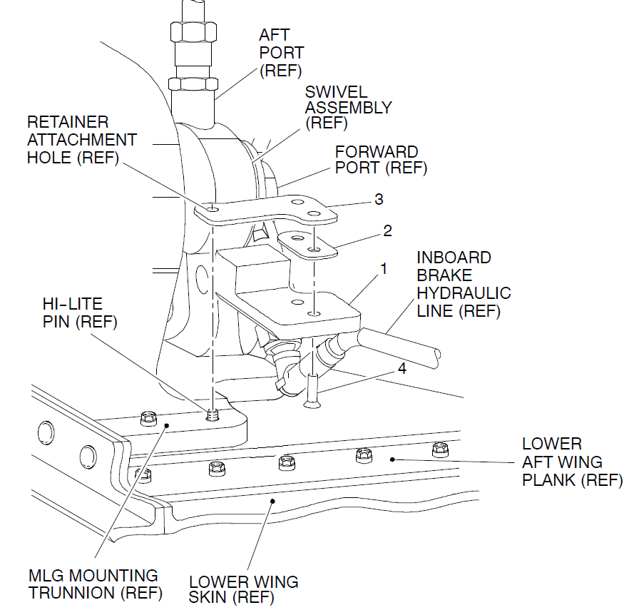
- rebrancher les différentes tubulures et effectuer les tests fonctionnels préconisés.

La cale de réglage shim (2) aura une épaisseur qui dépendra des dimensions des autres pièces du kit, mais également des épaisseurs des éléments structuraux de l’aéronef.
Les aéronefs déjà en exploitation ont une forte tendance à vieillir, et par conséquent, à avoir des géométries et donc des dimensions qui varient au cours du temps. C’est la raison pour laquelle les kits sont toujours à adapter aux structures existantes. Notre cale devra donc être ajustée en épaisseur en fonction de notre aéronef.

Deux solutions sont proposées par le bureau d’étude détenteur du Type Certificate :
- utilisation d’une cale pelable, avec mesure du jeu précis sur l’aéronef existant ;
- adaptation de l’épaisseur d’une cale standard avec une entreprise locale en adaptant la cote par usinage, en rectification plane.
Pour des raisons économiques la première solution, à priori plus économique, sera étudiée en calculant l’épaisseur de la cale, après une mesure des différentes dimensions et épaisseurs issues de l’aéronef concerné.
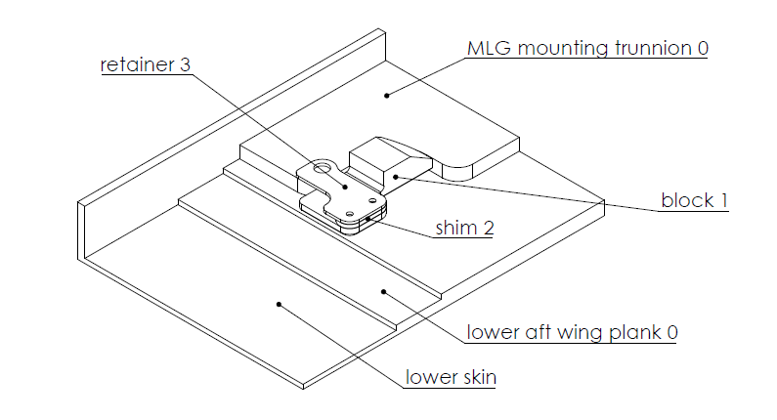
On donne les épaisseurs suivantes :
Retainer (3): 1,6 mm; block (1): 5,6 mm.

Question 5.2  Feuille de copie | Calculer l’épaisseur de la cale, shim (2)

Épaisseur cale = 7,50 - 3,30 = 4,2 mm

Le kit sera assemblé par deux rivets pleins en EN AW 2117, à tête fraisée. (4), d’un diamètre de 3,18 mm.

Question 5.3  DT11  Feuille de copie | Déterminer la longueur du rivet en fraction de pouce et donner sa désignation normalisée.

Rivet diamètre 3,2 mm, donc 4/32’’, soit un dash 4 en diamètre.
Total épaisseurs : 5,6 + 1,6 = 7,2 mm avec un dépassement de 1,5 fois le diamètre. Nous avons donc une longueur théorique de 10,8 mm, Soit 7/16’’, 11,1 mm, donc un dash 7 en longueur.
La désignation du rivet sera donc :
MS 20426 | 4
C | 7

Question 5.4  DR6 | Rédiger, en anglais, suivant le conformisme du document, la partie de la procédure précisant la méthode de perçage, de fraisage et de rivetage des pièces (2) et (3) par le rivet plein (4).

Voir DR6

Partie 6 – Impact sur la navigabilité
Cette partie de l’étude consiste à contrôler les conséquences de l’application du SB 601R 32-110 sur la flotte exploitée du point de vue de la gestion de navigabilité.
Question 6.1  DT12  Feuille de copie | Préciser l’agrément que doit détenir l’organisme qui aura la charge d’organiser la mise en œuvre de ce SB pour les aéronefs concernés de la flotte.

Les aéronefs sont exploités en transport aérien commercial et sont à motorisation complexe :
- plus de 19 places ;
- 2 pilotes ;
- équipé d’au minimum d’1 turboréacteur ;
- MTOW>5T7.
L’une des 2 conditions étant réunies, il est obligatoire d’effectuer cette pesée en atelier agréé PART 145.

Question 6.2  DT12  DR7 | Vérifier quels sont les aéronefs de la flotte concernés par ce SB.  Compléter le document réponse.

Voir DR7

Question 6.3  DR7  Feuille de copie | Justifier la butée calendaire à prioriser sur les heures de vol pour l’application de ce SB au regard de la valeur moyenne du total annuel d’heures de vol réalisées pour un aéronef.

La valeur moyenne de FH annuelle par aéronef est de 1 195 FH, la butée de 6 600 FH pour l’application de ce SB ne convient pas car le TC holder requiert que le délai ne dépasse pas les 37 mois à dater de l’émission de ce SB. La moyenne d’heures de vol annuelle ne permet pas d’attendre 6 600FH.

Question 6.4  Feuille de copie | Citer quatre étapes clés permettant à l’organisme gestionnaire de faire appliquer le SB sur les aéronefs concernés tout en garantissant le maintien de la navigabilité et en minimisant la perte d’exploitation.  Préciser quels sont les organismes concernés.

- Vérification de l’applicabilité sur notre flotte
- Planification de l’application de ce SB par avion concerné
- Lancement de l’opération en PART 145
- Vérification documentaire de l’exécution de l’application de ce SB
- Mise à jour du livret avion et enregistrement du SB
- Réponse à l’enquête de satisfaction à l’aide du questionnaire réponse se trouvant dans le SB
- Disponibilité du kit
- Dates de la prochaine schedulded check et planning

L’application de ce SB peut, éventuellement, être obligatoire.
Question 6.5  DT12  Feuille de copie | Nommer le document officiel qui rendrait ce SB obligatoire.

AD/CN

On se propose maintenant de vérifier que le SB 601R-32- 110 n’a pas d’influence sur la masse et le centrage (Weight and Balance) des aéronefs. En effet, la compagnie désire appliquer la modification sur les avions concernés de sa flotte et savoir si cela nécessitera de programmer une pesée pour les avions assujettis à ce SB.
La masse du kit est de 1,36 kg par avion et son bras de levier (H ARM) est positionné à 15,24 m du plan de référence (Zero Reference Datum).
On rappelle la formule de calcul de la position du centre de gravité CG (H ARM) : en %, en fonction du MAC et du LE MAC.
$$CG \left(HARM\right)=\frac{5,80×masse vérin avant+20,82×\left(masse vérin gauche+masse vérin droit\right)}{masse totale}=$$
$$CG=\frac{Somme des moments}{Somme des masses}$$

$$CG\%CAM=\frac{HARM-LE MAC}{MAC}$$
Pour la compréhension de la fiche de pesée de la fiche de pesée :
- F = bras de levier point de pesée avant : train avant ;
- E = bras de levier point de pesée arrière : trains principaux.

Question 6.6  DR8  Feuille de copie | Calculer la nouvelle position du centre de gravité (H ARM : en mètres et en % de la CAM.  Compléter la fiche de pesée sur le document réponse.

Voir DR8

Question 6.7  DT13  Feuille de copie | Justifier la non programmation d’une pesée pour les avions modifiés.

Conformément à la réglementation, il ne sera pas nécessaire d’effectuer une nouvelle pesée car la modification de la masse ainsi que de la position du centre de gravité (en % de Cg) ne dépasse pas 0,5 %.

Partie 7 – Bilan carbone
On se propose ici de calculer le bilan carbone pour les avions de la flotte afin de vérifier la conformité avec l’annexe 16 de l’OACI.

Question 7.1  DT14  Feuille de copie | Calculer les trois masses brutes suivantes :  - masse brute haute ;  - masse brute moyenne ;  - masse brute basse.  Il est conseillé d’arrondir aux valeurs inférieures.

- Masse brute haute : 92 % de la MTOM : 22 075 kg : GW : 22
- Masse brute moyenne : moyenne arithmétique simple des masses brutes haute et basse : 14 046 kg : GW : 14
- Masse brute basse : $\left(0.4*MTOM\right)⊕\left[0.63*\left(MTOM^{0.924}\right)\right]$: 18 060 kg : GW : 18

Question 7.2  DT14, DT15  Feuille de copie | Calculer la SAR moyenne.  Identifier les SAR brute haute, brute moyenne, brute basse en NAM·kg⁻¹.  Convertir en km·kg⁻¹.  Il est conseillé d’arrondir avec une valeur de 10⁻⁴.  Calculer la SAR moyenne.

Sur les tableaux de performances à IAS 250 Kts, FL 370 et anti Ice sur Off :
(SAR 14 + SAR 18 + SAR 22) / 3 = 0.4386 NAM/kg x 1,852 = 0,812 km/kg

On donne la RGF :37,28 m²
Question 7.3  DT14  Feuille de copie | Calculer le coût carbone pour un avion représentatif de la flotte.  Justifier sa conformité avec l’annexe 16 de l’OACI.

Unité métrique pour l’évaluation des émissions de CO2 = $\frac{{\left(\frac{1}{SAR}\right)}_{AVG}}{RGF^{0.24}}$ = 0.516 kg/km
Avion < 60 000 kg :
Pour les avions dont la masse maximale au décollage est inférieure ou égale à 60 000kg :
Valeur maximale autorisée : 10$\left[-2.73780+\left(0.681310*\log_{10}\left(MTOM\right)\right)+\left(-0.0277861*{\left(\log_{10}\left(MTOM\right)\right)}^{2}\right)\right]$ = 1,824 kg/km
Soit une valeur supérieure à notre avion.

DT1 – Extrait de la MMEL
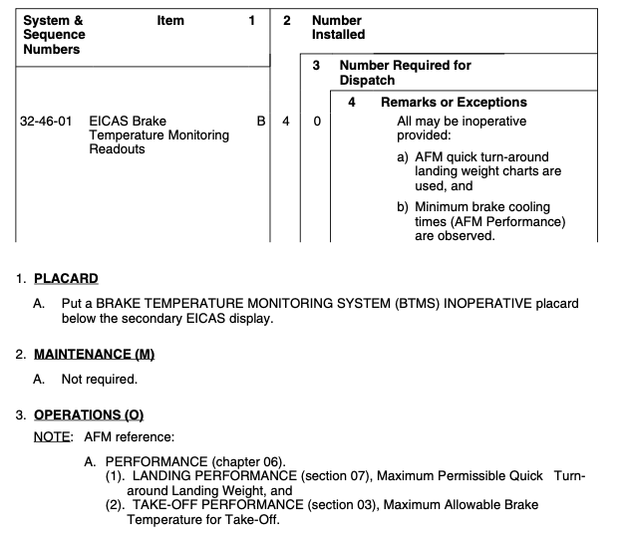
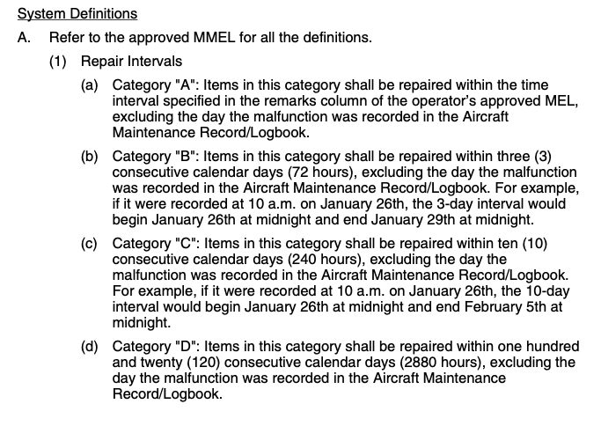

DT2 – Extrait de la page EICAS

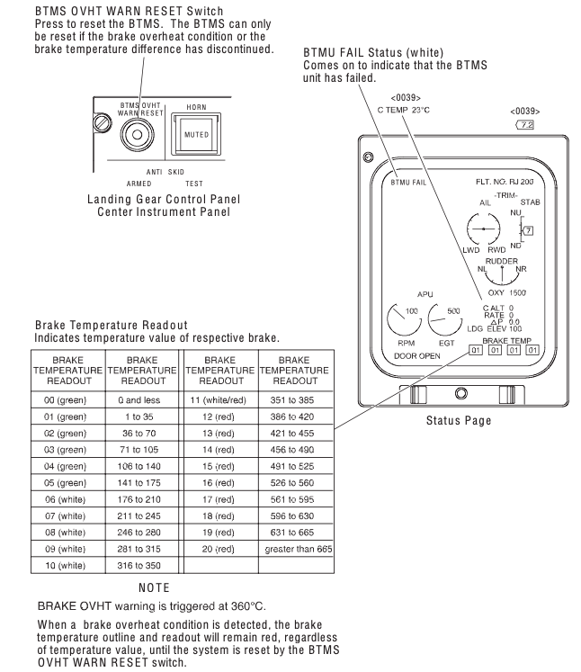

DT3 – Extrait de l’AMM (feuillet 1/3)
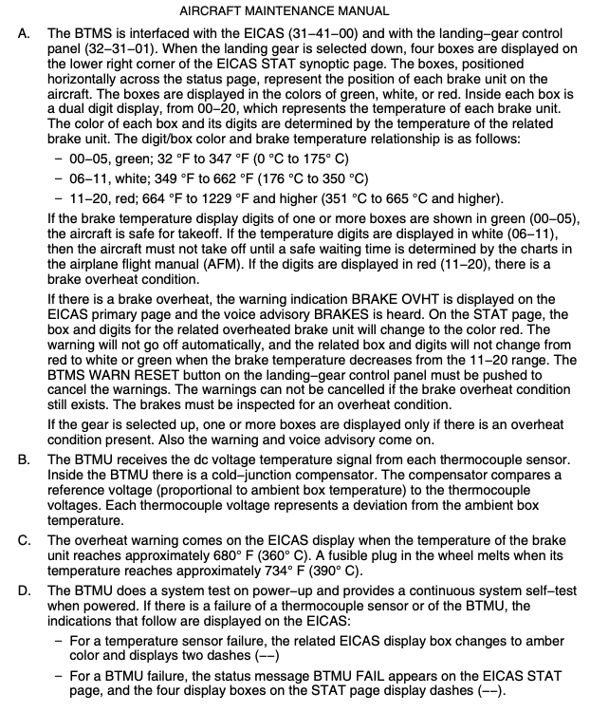
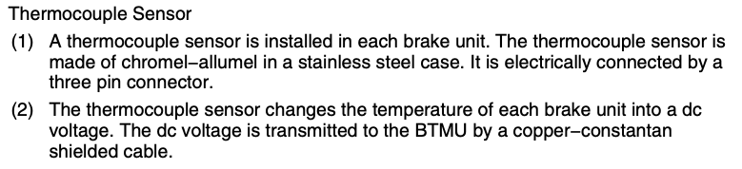

DT3 – Extrait de l’AMM (feuillet 2/3)

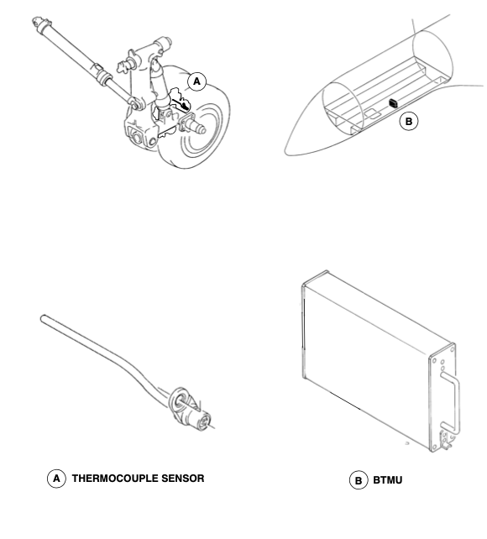

DT3 – Extrait de l’AMM (feuillet 3/3)

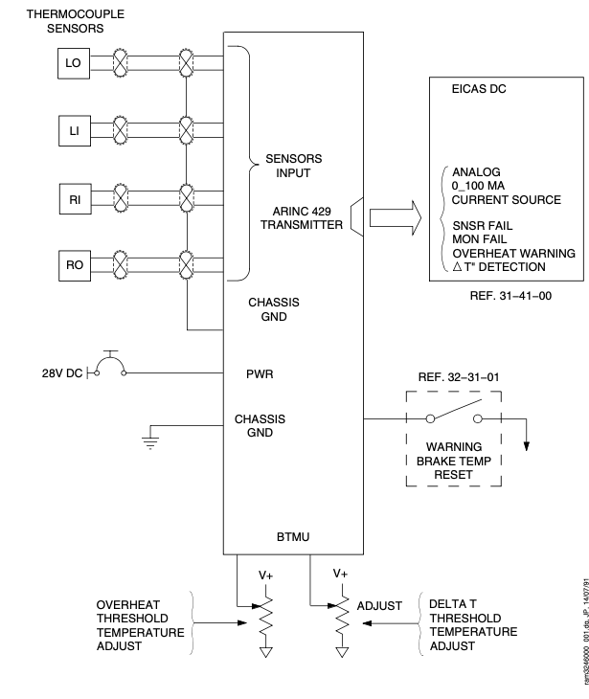

DT4 – Extrait du Troubleshooting Manuel
Code affiché par le MFD BTMS LABEL 350
1 | 2 | 3 | 4 | 5 | 6 | 7 | 8 | 9 | 10 | 11 | 12 | 13 | 14 | 15 | 16 | 17 | 18 | 19 | 20 | 21 | 22 | 23 | 24 | 25 | 26 | 27 | 28 | 29 | 30 | 31 | 32
0 | 1 | 0 | 0 | 1 | 1 | 0 | 1 | 1 | 0 | 0 | 0 | 0 | 0 | X | X | X | 1 | 1 | 1 | 0 | 0 | 0 | 1 | 1 | 1 | 1 | 0 | 0 | 1 | 1 | X

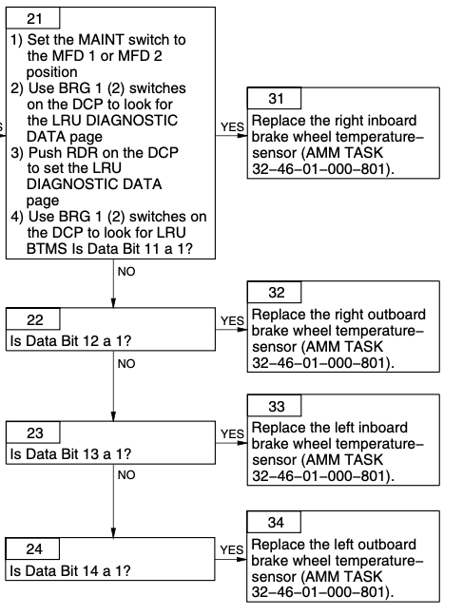

DT5 – Détail des composants
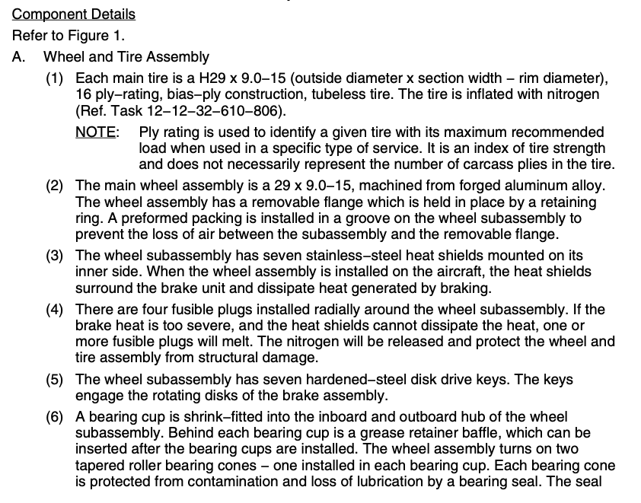
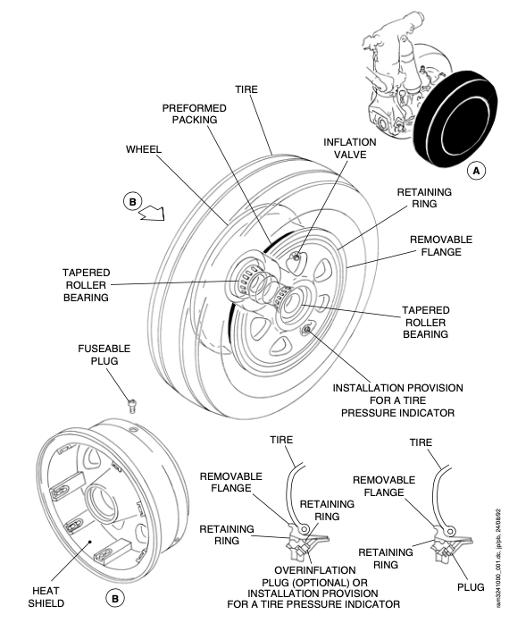

DT6 – Extrait de l’AMM (feuillet 1/2)
The main−gear brake system is mechanically activated through the brake pedals and hydraulically operated through two brake control valves in the brake control mechanism assembly. The main−gear brake system uses hydraulic power from the hydraulic systems No. 2 and No. 3. Each brake control valve lets the hydraulic fluid flow through the antiskid control valve and the hydraulic fuse to the brake unit. The hydraulic fuse stops the flow of hydraulic fluid to the brake unit if there is a leak in the hydraulic line. The pistons of each brake unit get the hydraulic fluid through the quick disconnect, they compress and release the disc stack which stops the rotation of the main wheel/tire assembly.
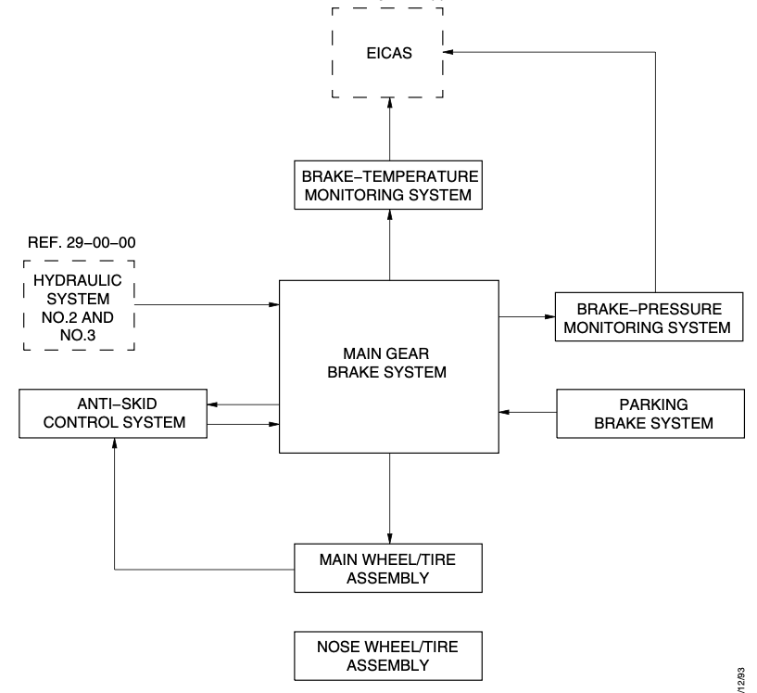
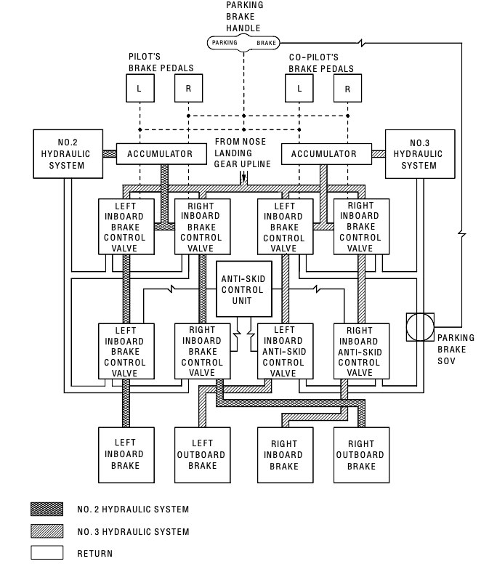

DT6 – Extrait de l’AMM (feuillet 2/2)
The anti-skid system controls hydraulic pressure to the four main wheel brakes to provide anti-skid protection. The anti-skid system consists of a dual channel (inboard and outboard) anti-skid control unit (ASCU), four (axle mounted) wheel speed transducers and two dual anti-skid control valves.
The anti-skid system performs the following functions :
- individual wheel anti-skid control: - Prevents skids from developing ;
- touchdown protection: - Prevents landing with locked wheels in the event that the pilot(s) are depressing the brake pedals during touchdown ;
- Llocked wheel protection: - Allows a wheel to recover from a deep skid.
Selecting the anti-skid switch, on the landing gear control panel, to the ARMED position enables the ASCU (provided the parking brake is not set and both main landing gear are down and locked).
By monitoring each wheel speed individually, the ASCU can detect tire skidding. The ASCU independently reduces the braking pressure at the skidding wheel by modulating the pressure outputs of the appropriate anti-skid control valve. This modulation is controlled by the individual wheel speed and deceleration monitored through the wheel speed transducers.
In the air, with no weight-on-wheels signal, the anti-skid control valves dump pressure to prevent wheel lock-up on touchdown. On the ground, the system becomes operational once a 35 knots wheel spin-up signal is present or a weight-on-wheels signal is present after a 5 second delay. The anti-skid function is operational to a minimum wheel speed of 10 knots.
NOTE
In the event of a failure that causes loss of braking, manual braking is restored by selecting the anti-skid system off.
The ASCU continuously monitors the anti-skid system and any detected faults are displayed on the EICAS primary page.
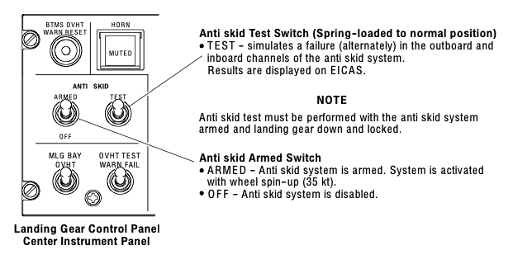
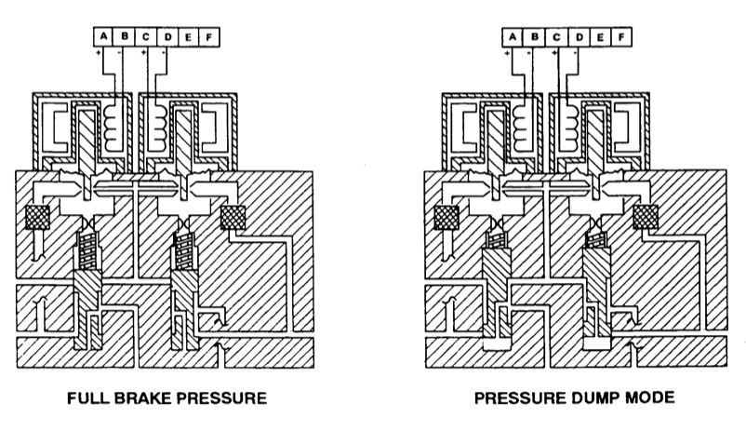

DT7 – Analyse du fait technique
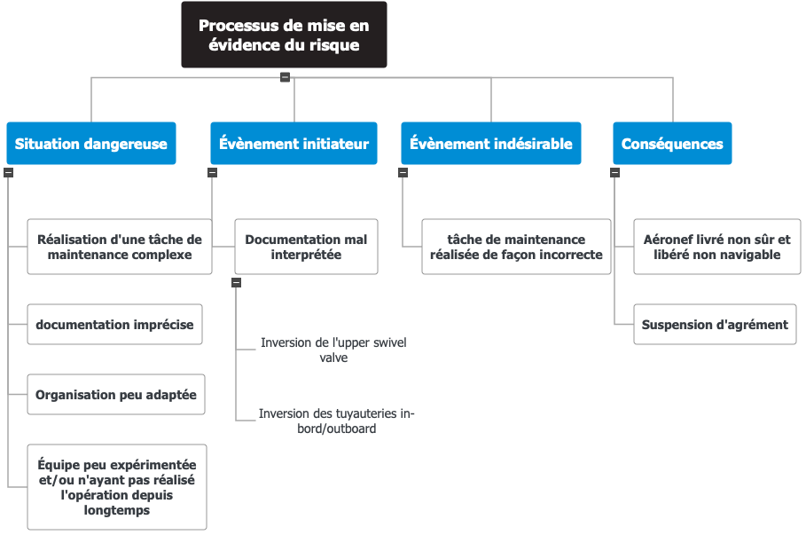

DT8 – Matrice OACI de classification du risque (feuillet 1/2)

PROBABILITÉ | SIGNIFICATION | VALEUR
Fréquent | Susceptible de se produire de nombreuses fois (s’est produit fréquemment) | 5
Occasionnel | Susceptible de se produire parfois (ne s’est pas produit fréquemment) | 4
Faible | Peu susceptible de se produire, mais possible (s’est produit rarement) | 3
Improbable | Très peu susceptible de se produire (on n’a pas connaissance que cela se soit produit) | 2
Extrêmement improbable | Il est presque inconcevable que l’évènement se produise | 1

GRAVITÉ | SIGNIFICATION | VALEUR
Catastrophique | Aéronef/équipement détruits  Multiples décès. | A
Dangereux | Importante réduction des marges de sécurité, détresse physique ou charge de travail telle qu’il n’est pas sûr que les opérateurs pourront accomplir leurs taches de façon exacte ou complète  Blessures graves  Importants dommages aux équipements | B
Majeur | Importante réduction des marges de sécurité́, réduction de la capacité des opérateurs à faire face à des conditions de travail défavorables, du fait d’une augmentation de la charge de travail ou en raison de conditions compromettant leur efficacité́  Incident grave  Personnes blessées | C
Mineur | Nuisance  Limites de fonctionnement  Recours à des procédures d’urgence Incident mineur | D
Négligeable | Peu de conséquences | E

DT8 – Matrice OACI de classification du risque (feuillet 2/2)

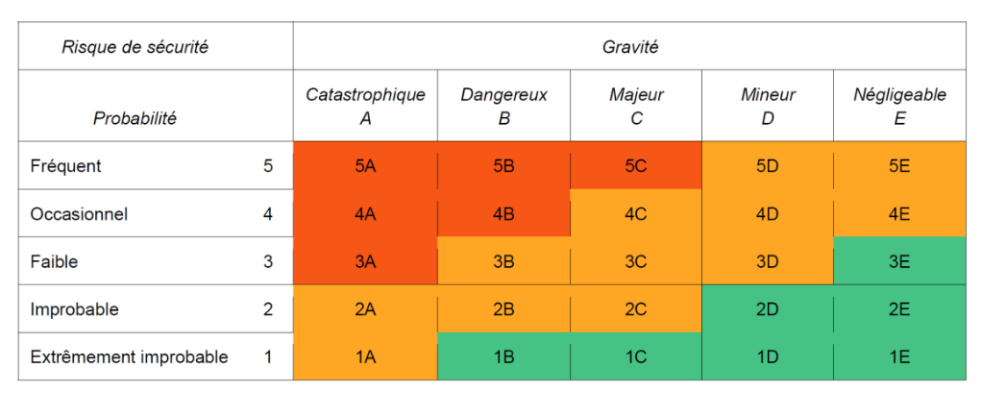

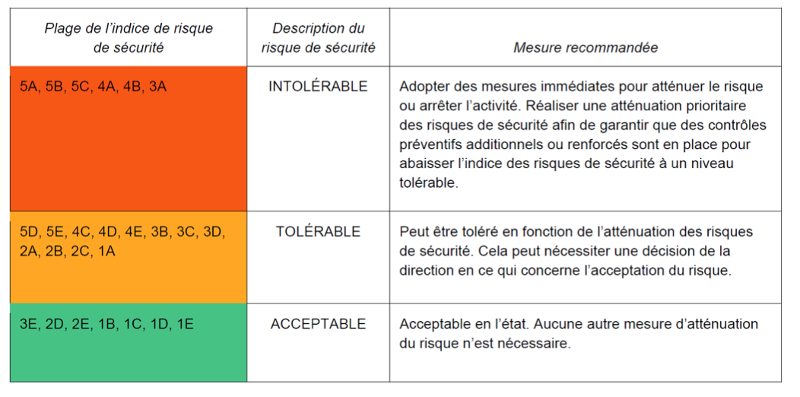

DT9 – Extrait de procédure swivel removal/installation (feuillet 1/2)

- « … Remove the swivel assembly (1) as follows:
  - Loosen the hydraulic lines (11), (12), (15) and (16) from the swivel assembly (1).
  - Remove and discard the cotter pin (2).
  - Remove the nut (3), the washer (4), and the cross pin (5).
  - Carefully move the swivel assembly (1) and disconnect the hydraulic lines (11), (12), (15) and (16).
Note :

  - Install protective caps and plugs on all open hydraulic lines and ports.
  - Carefully remove the swivel assembly (1), with the retaining ring (6), from the pintle pin nut.

DT9 – Extrait de procédure swivel removal/installation (feuillet 2/2)

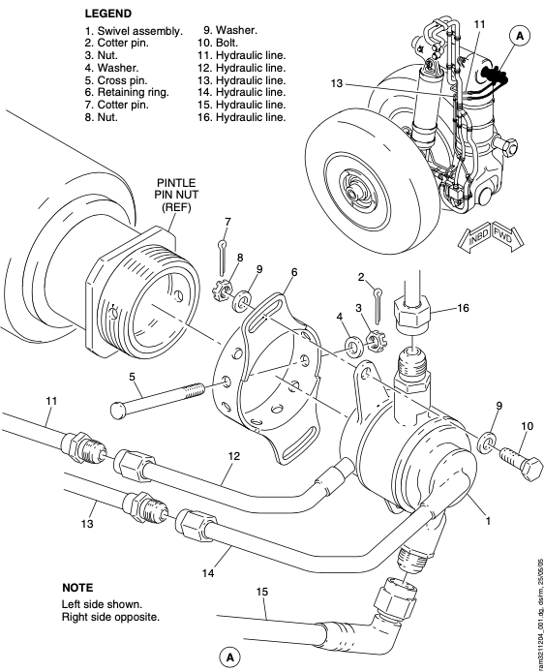

DT10 – Extrait de la procédure « MLG installation »

« …Close Out :
- For the applicable MLG (29), install the components that follow:
- Connect the MLG door to the MLG (Ref. TASK 32−12−00−800−802).
- If removed install the push/pull rod (Ref. TASK 32−12−10−400−801).
- If removed install the bellcrank assembly (Ref. TASK 32−12−15−400−801).
- The electrical harnesses (Ref. TASK 32−61−20−400−801).
- The inboard and outboard wheel−speed transducers (Ref. TASK 32−44−01−400−801).
- The upper brake swivel−assembly (Ref. TASK 32−11−20−400−801).
- The inboard and outboard brake units (Ref. TASK 32−43−26−400−801).
- The two main wheel/tire assemblies (Ref. TASK 32−41−01−400−801).
- The applicable wheel bin (Ref. TASK 53−83−01−400−801).
- Connect the MLG doors to the MLG.
- Lubricate the MLG (Ref. TASK 12−20−32−640−802).
- Electrically retract the flaps (Ref. TASK 27−54−00−866−802)
- Pressurize the MLG shock strut (Ref. TASK 12−12−32−610−802)
- Remove the tags and close the circuit breakers
- Bleed hydraulic system No. 2 (Ref. TASK 29−10−00−870−802).
- Bleed hydraulic system No. 3 (Ref. TASK 29−10−00−870−803).
- Bleed the inboard and outboard brakes (Ref. TASK 32−43−00−870−801).
- Do a functional test of the extension and retraction system (Ref. TASK 32−30−00−720−801).
- Do an operational test of the manual release system (Ref. TASK 32−34−00−710−801).

- Examine the work area for hydraulic leaks (Ref. TASK 32−00−00−790−801).
- Lower the aircraft and remove the jacks (Ref. TASK 07−11−01−582−804).
- Remove all tools, equipment, and unwanted materials from the work area.

DT11 – Caractéristique des rivets pleins
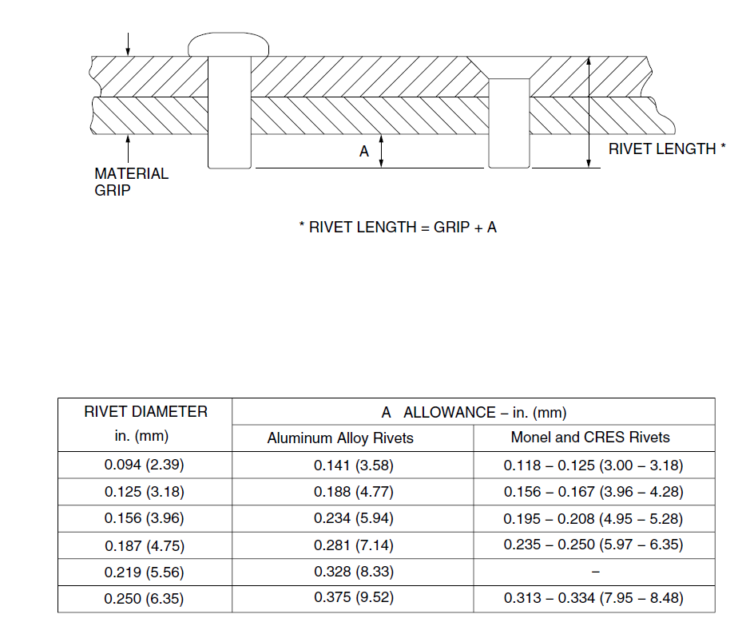

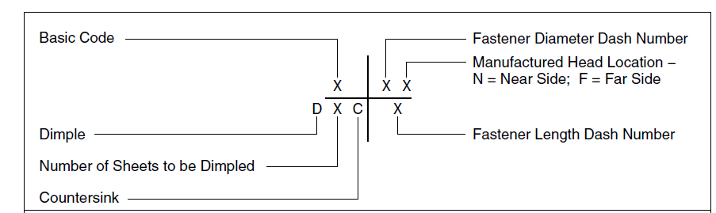
La longueur du rivet sera égale à l’addition de l’épaisseur totale des tôles à serrer et de la partie qui dépassera pour former la rivure.
Le dépassement sera de 1,5 fois le diamètre environ. Le code de longueur sera exprimé en 1/16 de pouces.

DT12 – Service Bulletin 601R-32-110 (feuillet 1/3)
Issue date: Dec 19/2024
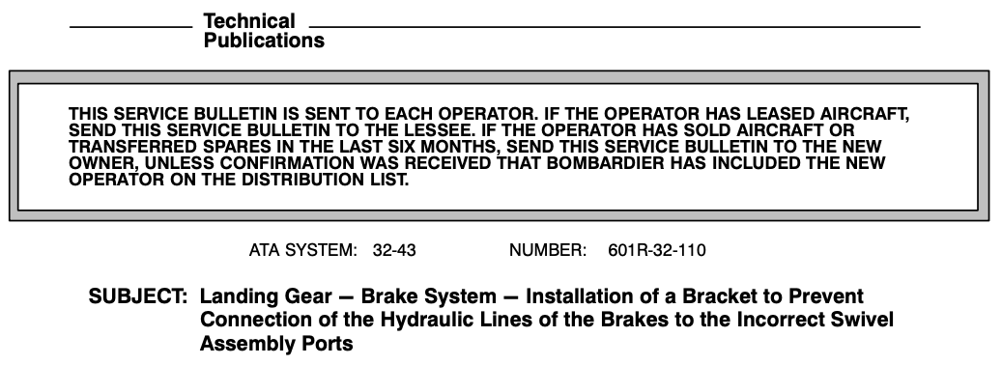
- PLANNING INFORMATION

- Effectivity
- Aircraft affected
Service: CL-600-2B19 aircraft serial numbers 7003 thru 7067, 7069 thru 7990, and 8000 thru 8999.
Production: There is no production effectivity at this time.
NOTE:
The instructions in this service bulletin are only applicable to the systems and parts installed at the time of delivery of the aircraft or as changed by Bombardier service bulletins. Before you do this service bulletin, examine all Supplemental Type Certificates (STCs), and Supplemental Type Approvals (STAs) or equivalent action changes to make sure you can complete this service bulletin.
- Reason
- Condition
The inboard and the outboard hydraulic lines of the brakes can be connected to the incorrect port on the swivel assembly of the Main Landing Gear (MLG). The incorrect installation of the brake hydraulic lines can cause the brakes and/or the anti-skid system to operate incorrectly.
- Evidence
During in-service maintenance, some inboard and outboard hydraulic lines of the brakes were found connected to the incorrect ports on the swivel assembly of the MLG.

DT12 – Service Bulletin 601R-32-110 (feuillet 2/3)
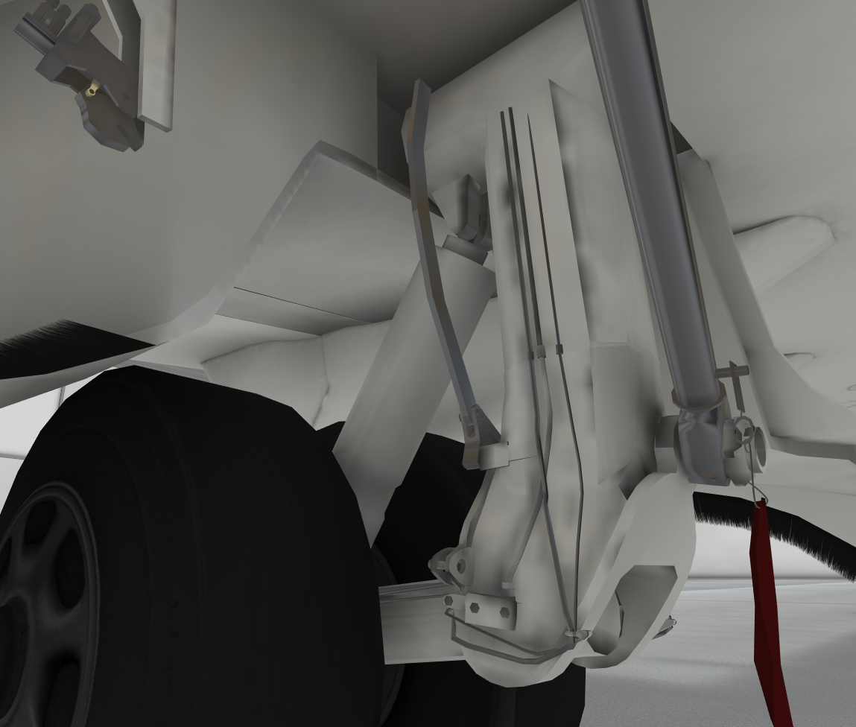
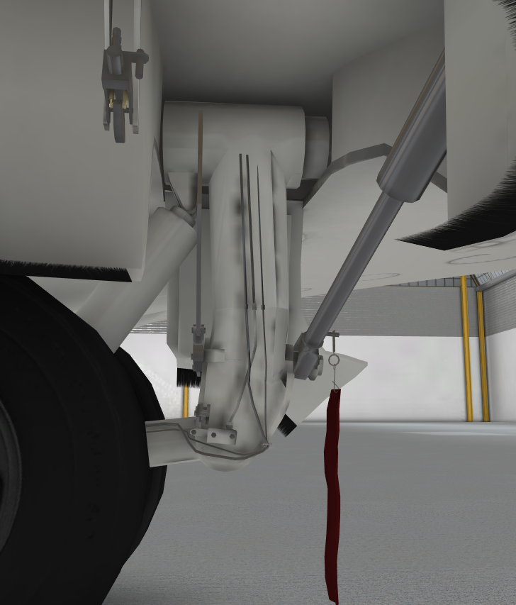

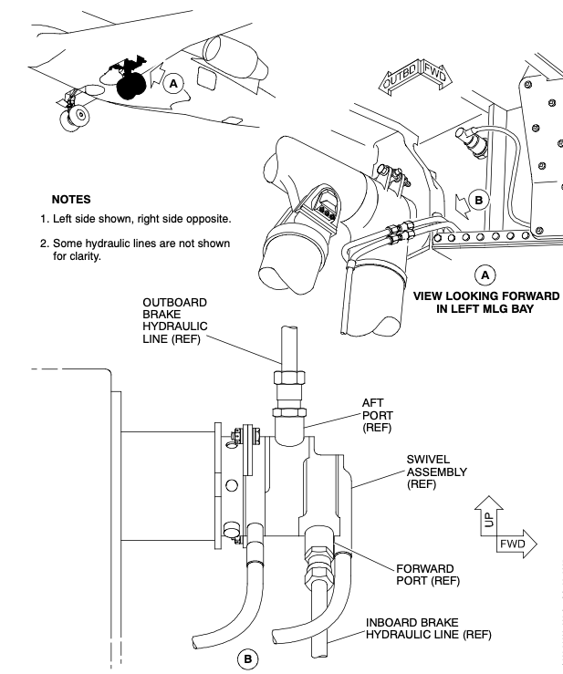
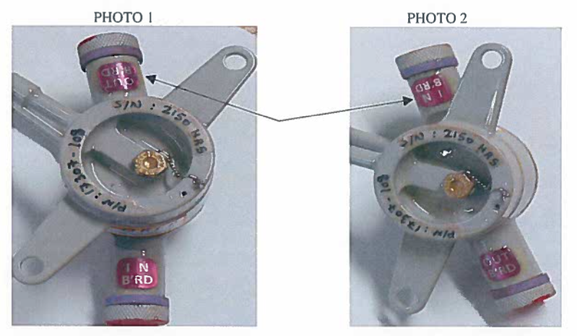

DT12 – Service Bulletin 601R-32-110 (feuillet 3/3)

- Objective/Benefit
This service bulletin gives the procedure to install a new bracket on the left and the right lower aft wing-planks. The bracket will prevent the hydraulic brake lines to be connected to the incorrect ports on the swivel assembly of the MLG.
C. Description
- The landing gear lockpins are installed. If necessary, the aircraft is put on jacks. The swivel assembly and the inboard brake hydraulic line installation is verified and changed if necessary. A block is installed on the left and the right lower aft wing-planks. If the aircraft was put on jacks, the aircraft is removed from the jacks. The operational test of the brake system is done.
D. Compliance
- Recommended or Mandatory service bulletin.
TC Holder recommends that this service bulletin be done at no more than 6600 flight hours or no later than 37 months from the issue date on this service bulletin, whichever comes first, unless otherwise directed by the airworthiness authority of the operator.
For Business/Corporate operators (i.e. operators who do not have a commercial airline operation), TC Holder recommends that this service bulletin be done than 37 months from the release date on this service bulletin.
This service bulletin does not affect Airworthiness Limitations (AWLs) or Damage Tolerance Inspections (DTIs).

DT13 – Extrait AMC PART CAT

AMC1 CAT.POL.MAB.100(b) Mass and balance, loading
ED Decision 2014/015/R
WEIGHING OF AN AIRCRAFT

(a) New aircraft that have been weighed at the factory may be placed into operation without reweighing if the mass and balance records have been adjusted for alterations or modifications to the aircraft. Aircraft transferred from one EU operator to another EU operator do not have to be weighed prior to use by the receiving operator unless more than 4 years have elapsed since the last weighing.

(b) The mass and centre of gravity (CG) position of an aircraft should be revised whenever the cumulative changes to the dry operating mass exceed ±0.5 % of the maximum landing mass or, for aeroplanes, the cumulative change in CG position exceeds 0.5 % of the mean aerodynamic chord. This may be done by weighing the aircraft or by calculation. If the AFM requires to record changes to mass and CG position below these thresholds, or to record changes in any case, and make them known to the commander, mass and CG position should be revised accordingly and made known to the commander.

DT14 – Extrait Annexe 16 OACI (feuillet 1/4)
- Définition et abréviation
Rayon d’action spécifique SAR (Specific Air Range) : km·kg⁻¹ : distance que parcourt un avion, dans la phase de croisière, par unité de carburant consommée.
Facteur géométrique de référence : RGF : Facteur d’ajustement de la taille du fuselage de l’avion, dérivée d’une projection bidimensionnelle du fuselage
Gross Weight : GW : masse de l’avion en exploitation
Wf : débit carburant total de l’avion (kg·h⁻¹)
MTOM (W) : maximum take off mass (Weight) masse maximale au décollage (kg)
OML : limite extérieure du gabarit (outer mould line)
RGF : facteur géométrique de référence
SAR : rayon d’action spécifique (specific air range) en NAM·kg⁻¹ ou en km·kg⁻¹
NAM : nautic air miles : 1 NAM = 1 852 m
OML : outer mould line largeur extérieure maximale du fuselage
RGF : reference geometric factor
KTAS : true air speed in KTS
ISA : international standard atmosphere
- Métrique d’évaluation des émissions de CO2
La métrique sera définie en termes de moyenne des valeurs 1/SAR pour les trois masses de référence et pour le RGF défini dans l’appendice 2.
L’unité métrique sera calculée selon la formule suivante :
Unité métrique pour l’évaluation des émissions de CO2 =
Note 1 : l’unité métrique est exprimée en kg·km⁻¹.
Note 2 : la métrique d’évaluation des émissions de CO2 est une métrique fondée sur le rayon d’action spécifique (SAR), ajustée pour tenir compte des dimensions du fuselage.
- Masses de référence
La valeur moyenne de 1/SAR sera établie à chacune des 3 masses de références ci-après :
- masse brute haute : 92% de la MTOM ;
- masse brute moyenne : moyenne arithmétique simple des masses brutes haute et basse ;
- masse brute basse : .

DT14 – Extrait Annexe 16 OACI (feuillet 2/4)
Note : la MTOM est exprimée en kg
La valeur moyenne de SAR sera la moyenne arithmétique des 3 SAR aux 3 masses de références que l’on retrouve dans les tableaux de performance en fonction des 3 masses calculées : GW : Gross Weight.
- Valeurs maximales autorisées
La valeur métrique d’évaluation des émissions de CO₂ ne doit pas dépasser la valeur définie selon les cas ci-après.
- Pour les avions dont la MTOW masse maximale au décollage est inférieure ou égale à 60 000 kg :
valeur maximale autorisée : 10 kg·km⁻¹
- Pour les avions dont la masse maximale au décollage est supérieure à 60 000 kg ou égale à 70 395 kg :
valeur maximale autorisée : 0,764 kg·km⁻¹
- Pour les avions dont la masse maximale au décollage est supérieure à 70 395 kg :
valeur maximale autorisée : 10 kg·km⁻¹
- Conditions de référence pour déterminer le rayon d’action spécifique (SAR) d’un avion
Les conditions sont les suivantes :
- Conditions atmosphériques : ISA
- KTAS : 250 Knots
- Anti Ice (A/I) sur Off
- Flight Level : 370
- Vol de croisière : Cruise
- Gross Weight : 18 000 kg
Note : SAR en km/kg ou NAM/kg
- Facteur Géométrique de référence : RGF
Le RGF est un paramètre non dimensionnel utilisé pour ajuster la valeur (1/SAR)AVG
Le RGF est fondé sur une mesure de la taille du fuselage normalisé par rapport à 1 m2 et obtenu comme suit :
Pour les avions à pont unique, déterminer l’aire d’une surface (exprimée en m²) délimitée par la largeur maximale du fuselage à la limite extérieure du gabarit (OML, outer mould line) projetée sur un plan plat parallèle au plancher du pont principal.

Pour les avions avec pont supérieur, déterminer la somme de l’aire d’une surface (exprimée en m²) délimitée par la largeur maximale du fuselage à l’OML projetée sur un plan plat parallèle au plancher du pont principal, et de l’aire d’une surface délimitée par la largeur maximale du fuselage à l’OML à la hauteur du plancher ou au-dessus du plancher du pont supérieur, projetée sur un plan plat parallèle au plancher du pont supérieur.

DT14 – Extrait Annexe 16 OACI (feuillet 3/4)
Déterminer le RGF non dimensionnel en divisant les aires par 1 m².

Le RGF inclut tout l’espace pressurisé sur le pont principal ou le pont supérieur y compris les couloirs, espaces d’assistance, passages, escaliers et aires pouvant accepter du fret et des réservoirs auxiliaires de carburant.
Il n’inclut pas les réservoirs permanents de carburant intégrés dans la cabine ni tous carénages non pressurisés, ni les aires de repos/travail de l’équipage ou les zones de fret qui ne sont pas sur le pont principal ou le pont supérieur (par exemple les zones « loft » ou sous le plancher).
Le RGF n’inclut pas la zone réservée à l’équipage de conduite.
La limite arrière à utiliser pour calculer le RGF est la cloison étanche arrière. La limite avant est la cloison étanche avant, à l’exception de la zone du poste de pilotage réservée à l’équipage.
Les zones accessibles à la fois à l’équipage et aux passagers sont exclues de la définition de la zone réservée à l’équipage de conduite.
Pour les avions avec porte de poste de pilotage, la limite avant de la zone réservée à l’équipage de conduite est le plan de la porte du poste de pilotage. Pour les avions ayant une configuration intérieure optionnelle, avec différents emplacements de la porte du poste de pilotage ou pas de porte du poste de pilotage, la limite sera déterminée par la configuration donnant la zone la plus petite réservée à l’équipage de conduite. Concernant les avions certifiés pour des vols avec un seul pilote, la zone réservée à l’équipage de conduite sera la moitié de la largeur du poste de pilotage.
Note : Les figures A2-1 et A2-2 donnent un aperçu notionnel des conditions de délimitation du RGF.
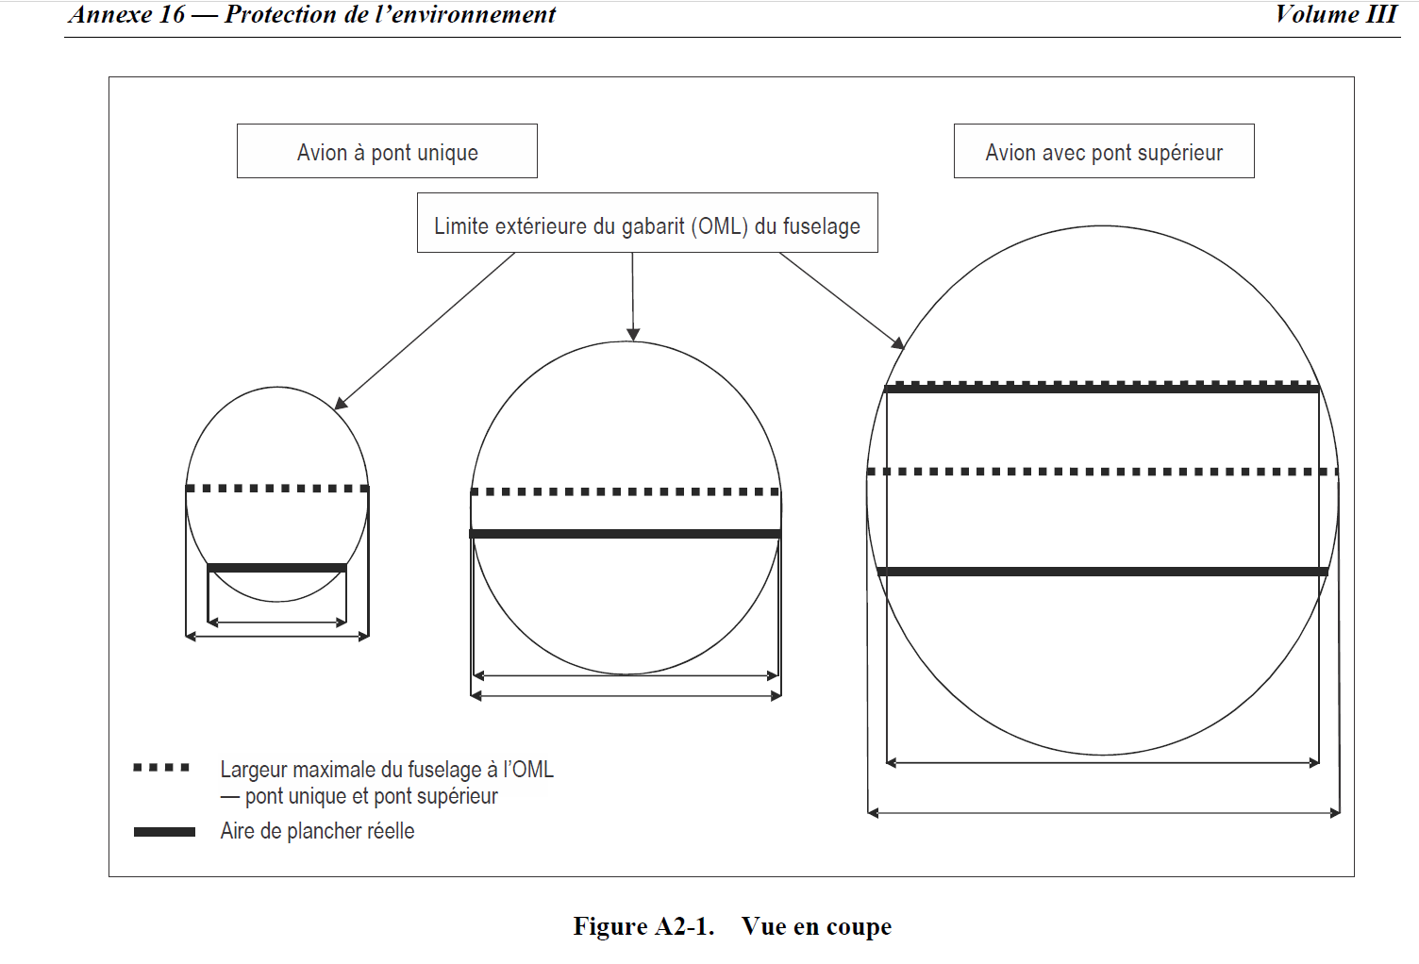

DT14 – Extrait Annexe 16 OACI (feuillet 4/4)

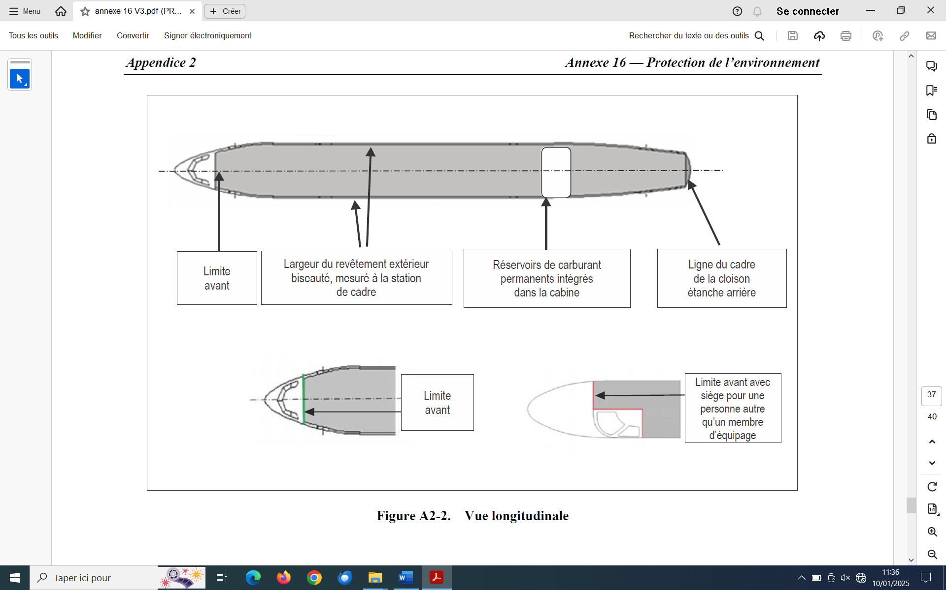

DT15 – Données avion (feuillet 1/6)

Explication du tableau des performances
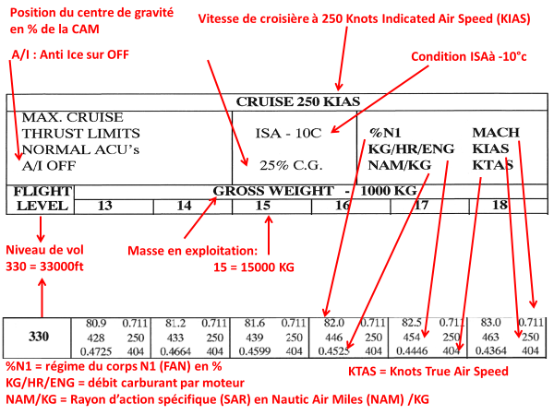

DT15 – Données avion (feuillet 2/6)

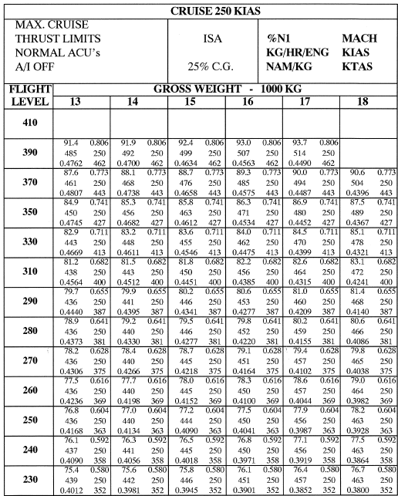

DT15 – Données avion (feuillet 3/6)

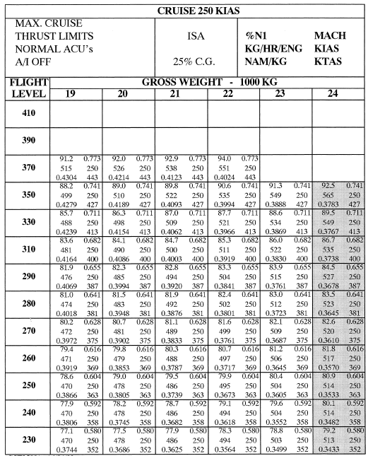

DT15 – Données avion (feuillet 4/6)

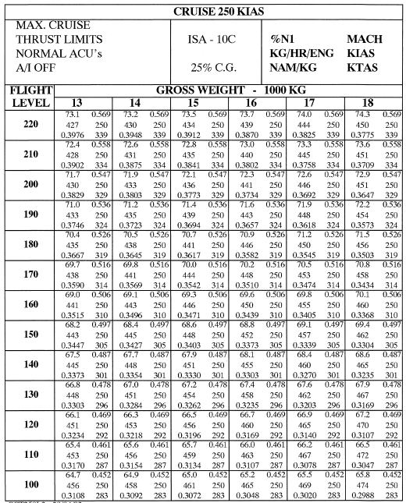

DT15 – Données avion (feuillet 5/6)

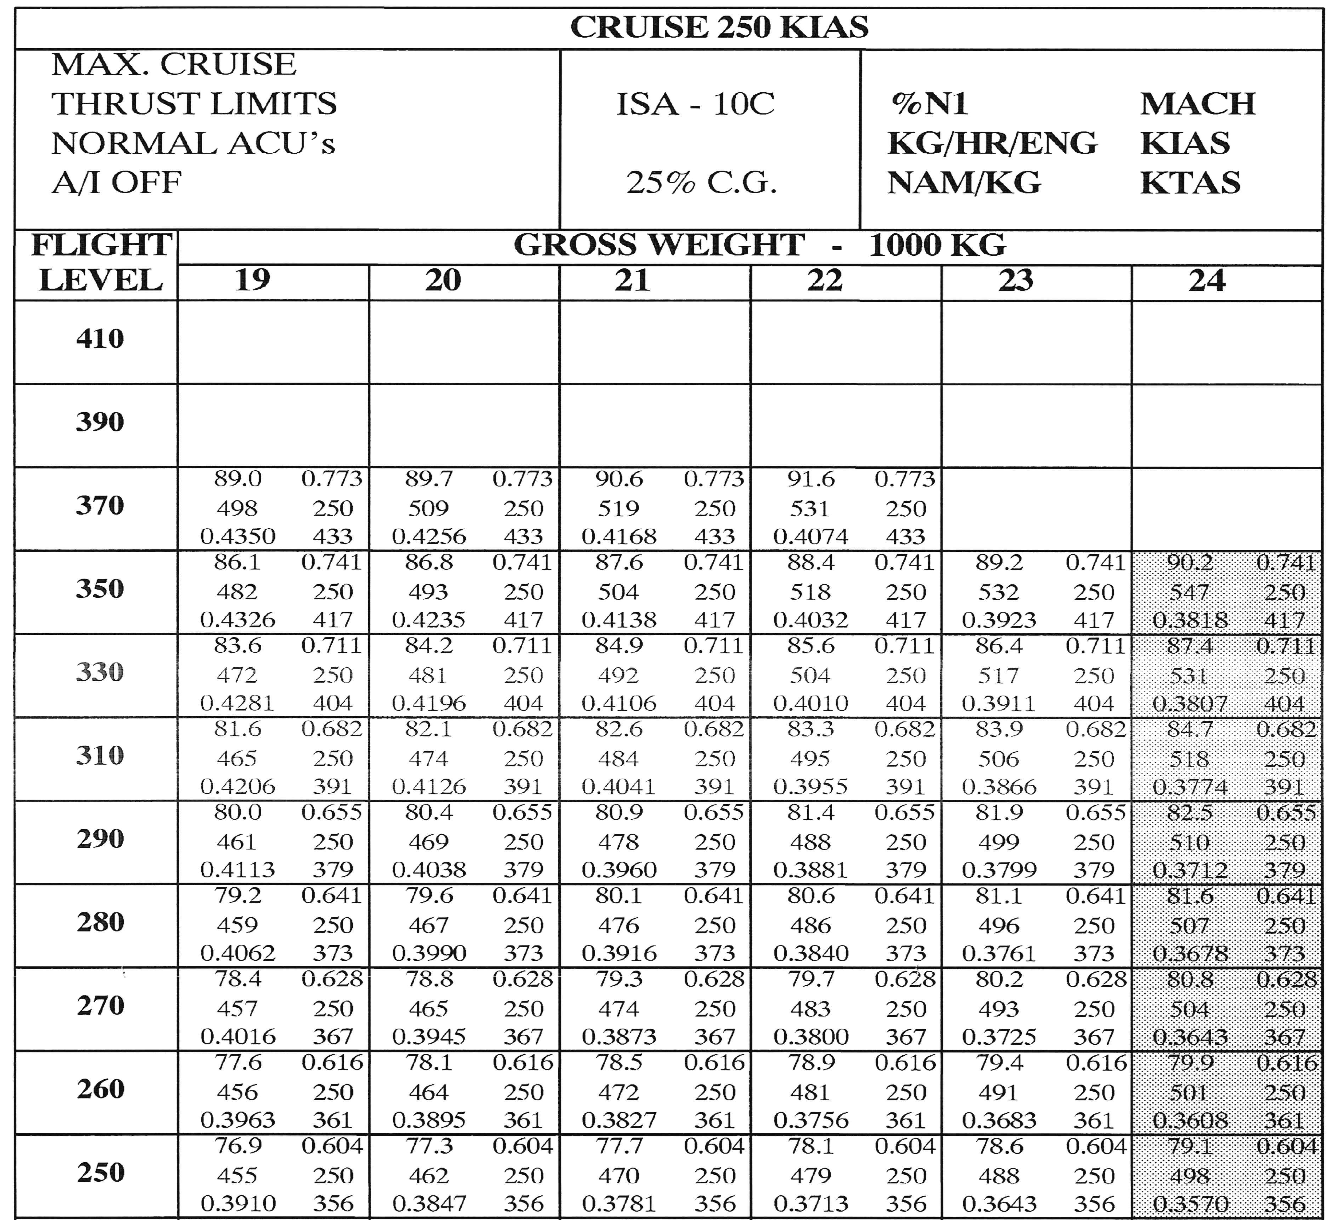

DT15 – Données avion (feuillet 6/6)

DR1
 | A | B | C
Température mesurée (°C) | Code couleur des digits affichés | Codes digits affichés | Tension théorique amplifiée des intervalles (mV)
0 à 175 | Vert | 00-05 | 0 - 31.85
176 à 350 | Blanc | 06-11 | 32.03 - 63,7
386 et au-dessus | Rouge | 11-20 | 63,88 - 163,8

Température (°C) | 0 | 100 | 300 | 450 | 600 | 900
Tension U_{th}  Thermocouple  (mV) | 0 | 4 | 12 | 18 | 24 | 36
Tension U_{amp}  Après amplification  (mV) | 0 | 18,2 | 54,6 | 81,9 | 109,2 | 163,8

DR2 – Why?
5 WHY | Question | Réponse | Facteur aggravant
1st why | Pourquoi la roue intérieure gauche est-elle restée bloquée et la roue extérieure gauche ne freinait plus ? | Parce que les tuyauteries ont été rebranchées niveau de l’upper swivel valve inversée. | Changement de train la nuit sur un temps limité.
2nd Why | Pourquoi les tuyauteries ont-elles été inversées ? | Parce que les tuyauteries ont été mal repérées. | L’organisation ne prend pas en compte la complexité de la tâche et prévoit des équipes différentes au démontage et remontage.
3rd Why | Pourquoi les tuyauteries ont été mal repérées ? | Parce que la documentation manque de précision. | Travail de nuit sur un temps limité avec une équipe peu expérimentée et peu de visibilité sur la zone de travail avec un contrôle sans fiche de contrôle.
4ème Why | Pourquoi la documentation manque-t-elle de précisions ? | Parce que la documentation ne permet pas de déceler un mauvais montage. | Le design de l’aéronef permet de fixer les tuyauteries malgré le remontage inversé de la swivel.
5ème Why | Pourquoi la documentation ne permet-elle pas de déceler un mauvais montage ? | Parce qu’elle ne permet pas de discriminer la potentielle inversion de tuyauteries. | Pas de test de discrimination après le remontage prévu dans la documentation.

Facteurs aggravants | Lettre à faire correspondre | Préciser si l’origine est de l’ordre des FH ou FOH
Organisation qui ne prend pas en compte la complexité de la tâche. | B | FOH
Travail de nuit, peu de visibilité, équipe inexpérimentée, pas de fiche de contrôle. | A | FOH
Pas de test de discrimination prévu dans la documentation. | D | FH
Le design de l’aéronef permet de fixer les tuyauteries malgré le remontage inversé de la swivel et il n’y a pas de fiche de contrôle. | C | FH

BARRIÈRES DE PRÉVENTION | Repère sur DT | BARRIÈRES DE PROTECTION | Repère sur DT
Contrôle après remontage | 1 | Test de discrimination | 2

DR3 – CRESMANA

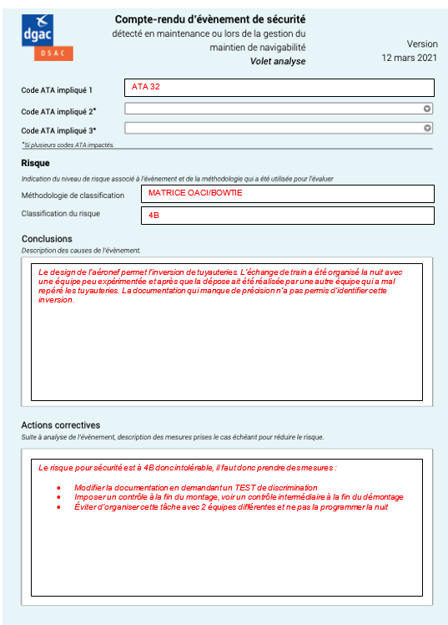

DR4 – intervenants, compétences et agréments

Avant la modification

Action | Niveau | Applicabilité | Organisme | Type de document
Alerter les exploitants | informatif | Selon document | Design office | ASB
Alerter les exploitants d’une façon urgente avec délais | urgent | Selon document | Design office | EASB
Stopper toute exploitation immédiatement | urgent | Immédiate | EASA | AD/CN

Après la modification

Action | Organisme | Agrément européen
Émission du SB de modification | DOA | EASA-PART Part 21J
Validation certification si mineure | DOA | EASA-PART Part 21J
Fabrication du kit | POA | EASA-PART Part21G
Obligation contrôle et montage | Atelier | EASA-PART 145
Suivi navigabilité | Bureau de suivi de navigabilité | EASA-PART CAMO

DR5 – Extrait du Manuel de Vol (AFM)
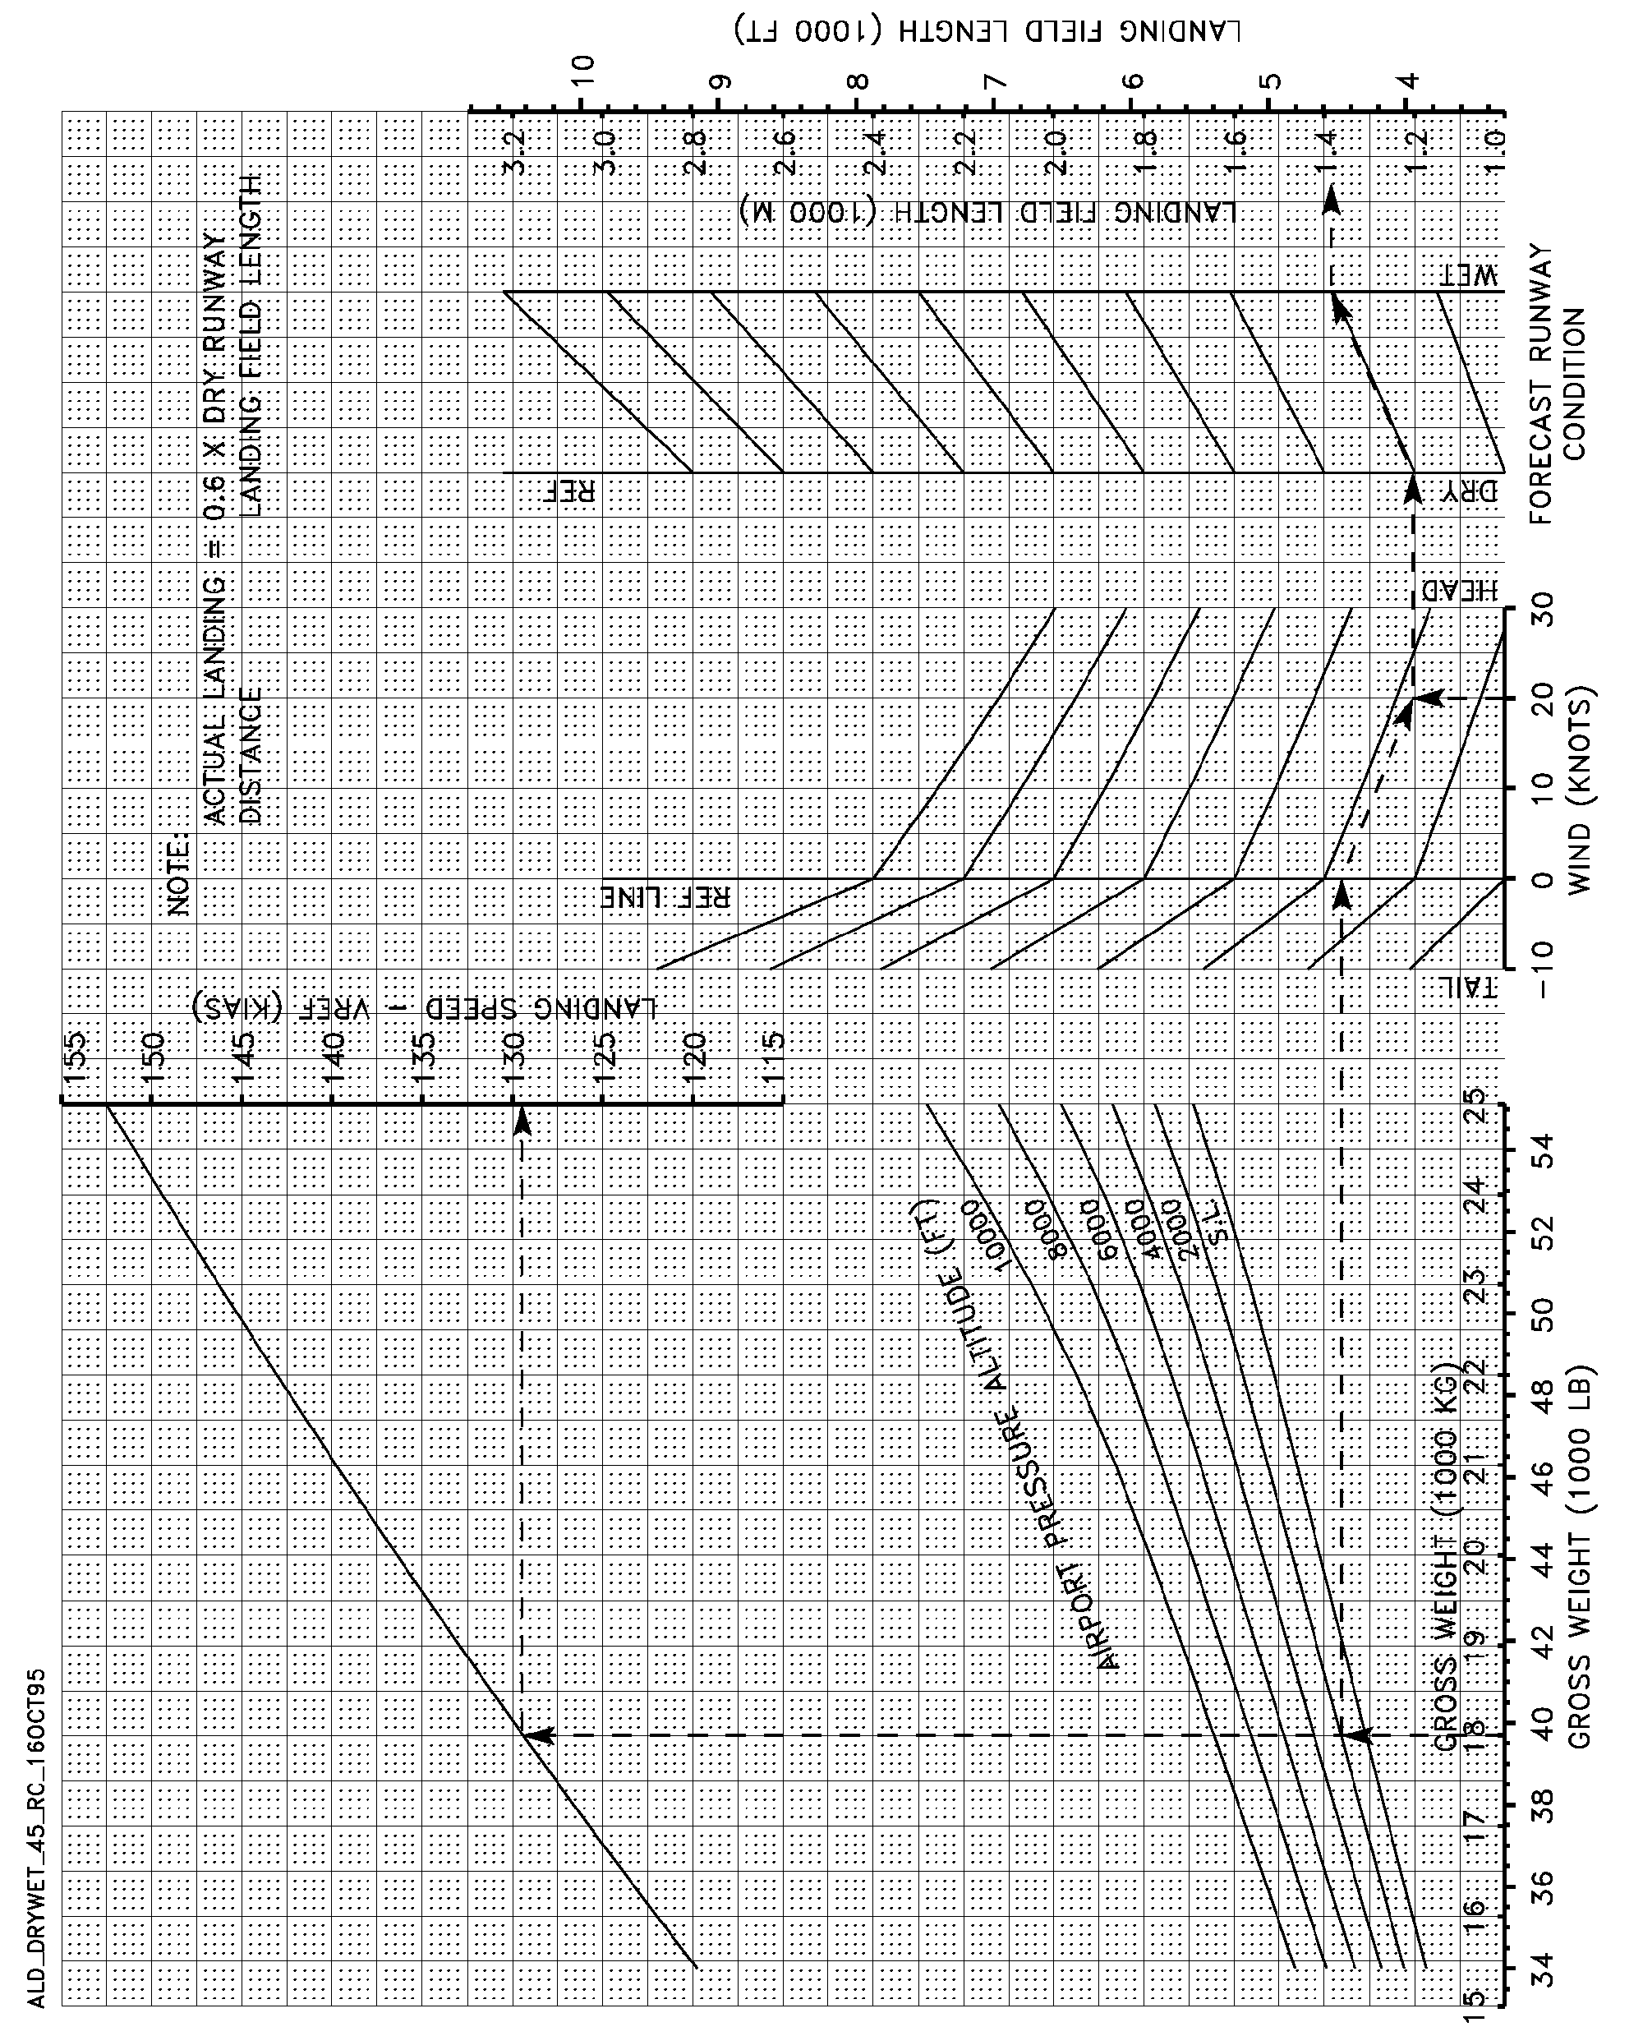

DR6 – Rédaction de la procédure (feuillet 1/2)
Extrait de la procédure issue du Service Bulletin

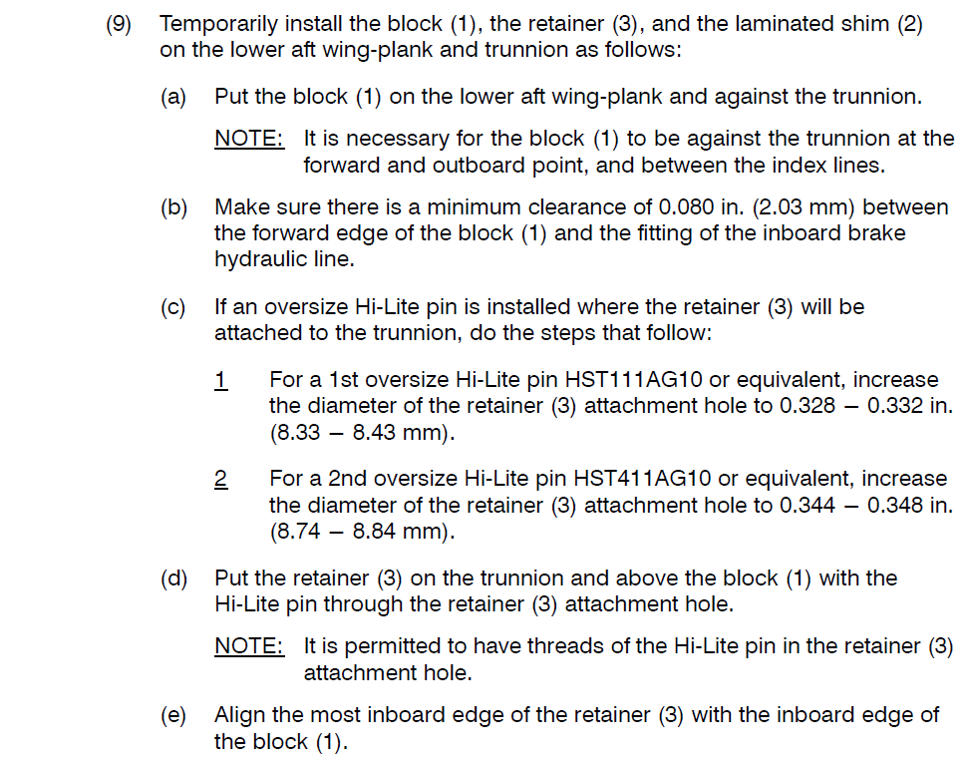
 | (f) | Insérer la cale ajustée (2) entre le détrompeur (1) et la plaque de maintien (3).
Réponse :
Put the laminated shim (2) between the block (1) and the retainer (3).

 | (g) |  | Aligner les bords des pièces.
Réponse :
Align the edges of the tree components.

DR6 – Rédaction de la procédure (feuillet 2/2)

(10) |  | Percer les deux trous de la cale (2) et du détrompeur (1), au diamètre 0,13 inches (3,18 mm) en se servant de la plaque de maintien (3) comme canon de perçage, afin de monter le rivet (4).
Réponse :
Drill two holes for the rivet (4) to a diameter of 0.13 in from the retainer (3) to the laminated shim (2) and the block (1).

(11) |  | Fraiser les deux perçages sur la face inférieure du détrompeur (1) pour les têtes fraisées des rivets (4)
Réponse :
On the bottom of the block (1), do a countersink in the two holes for the rivet (4).

DR7 – Descriptif de la flotte
Commercial Designation | Customer Aircraft Number | Manufacturer Serial Number | TOTAL Flight Hours (FH) | (FH) Dernière année écoulée | Flight Cycle (FC) | (FC) Dernière année écoulée
Model: CL-600-4B18 | BZH 001 | 7003 | 29 754,27 | 1275,94 | 28 290 | 1 239
Model: CL-600-2B19 | BZH 002 | 7017 | 28 837,27 | 1208,82 | 26 721 | 1 206
Model: CL-600-2B20 | BZH 003 | 7054 | 27 375,73 | 1293,48 | 25 205 | 1 279
Model: CL-600-2B19 | BZH 004 | 7067 | 26 296,44 | 1288,08 | 24 361 | 1 148
Model: CL-600-2B19 | BZH 005 | 7069 | 25 288,06 | 1203,49 | 23 188 | 1 193
Model: CL-600-2B19 | BZH 006 | 7221 | 25 184,74 | 1172,92 | 23 183 | 1 169
Model: CL-600-2B19 | BZH 007 | 7599 | 24 750,17 | 1194,78 | 23 087 | 1 074
Model: CL-600-4B19 | BZH 008 | 7650 | 22 909,79 | 1047,73 | 21 026 | 1 033
Model: CL-600-2B19 | BZH 009 | 7588 | 23 239,58 | 1069,76 | 21 531 | 1 027
 |  | TOTAL | 233636,05 | 10755 | 216592 | 10368

Commercial Designation | Customer Aircraft Number | Manufacturer Serial Number | EFFECTIVITY
Commercial Designation | Customer Aircraft Number | Manufacturer Serial Number | Yes | No
Model: CL-600-4B18 | BZH 001 | 7003 | X
Model: CL-600-2B19 | BZH 002 | 7017 |  |  | X
Model: CL-600-2B20 | BZH 003 | 7054 |  |  | X
Model: CL-600-2B19 | BZH 004 | 7067 |  |  | X
Model: CL-600-2B19 | BZH 005 | 7069 | X
Model: CL-600-2B19 | BZH 006 | 7111 |  |  | X
Model: CL-600-2B19 | BZH 007 | 7599 |  |  | X
Model: CL-600-4B19 | BZH 008 | 7650 | X
Model: CL-600-2B19 | BRET 009 | 7588 | X

DR8 – Rapport de pesée
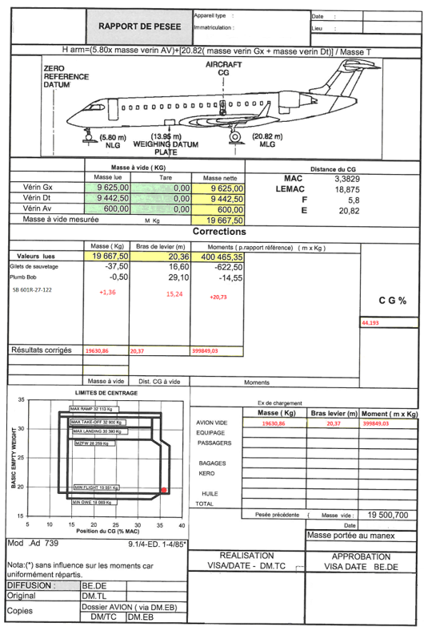

PNT: Personnel Naviguant Technique, donc le Captain (Commandant de bord) et son First Officer (co-pilote).
ATLB : Aircraft Technical Logbook
BRAKE OVERHEAT
EICAS : Engine Indicating and Crew Alerting System
BTMU : Brake Temperature Monitoring Unit
MFD: Multifunction Display
BTMS: Brake Temperature Monitoring Sensor
MTBUR : Mean Time Between Unscheduled Removal
MTBF: Mean Time Between Failure
NFF: No Fault Found
DMC : Direct Maintenance Cost
MAC : Mean Aerodynamic Chord
LE MAC : Leading Edge Mean Aerodynamic Chord.
OACI : Organisation de l’aviation civile internationale
SAR : Rayon d’action spécifique (Specific Air Range)
RGF : Facteur géométrique de référence (Reference Geometric Factor)

